消息中间件篇

前言
关于消息中间件，目前在项目中是比较常见的。
第一，因为它提供了系统之间的异步调用，让服务与服务之间解耦；
第二，还可以做到削峰填谷。
“削峰填谷”指通过降低系统高峰、提升低谷，实现整体平稳运行的策略。
目前市面上消息中间件有很多，我们主要会讲两个比较主流的。
第一个是RabbitMQ，第二个是Kafka。
当然我们在讲解过程中，还是会重点讲解一些比较重要的，并且都是难以回答的面试题。
像一些简单的问题就不再讲了。

RabbitMQ相关面试题
第一，在RabbitMQ中，我们首先会讲到消息不丢失的问题；
其实不管是哪种MQ技术，几乎都会被问到消息不丢失的问题，因为消息的可靠性一直是MQ比较重要的一个内容。
第二个是消息重复消费问题，这个也是比较通用的问题，也是每个MQ都要面临的一个问题；
第三个是消息堆积；
还有就是关于RabbitMQ特性的一些问题，比如延迟队列、死信队列。（第四、第五）
最后一个是高可用机制，这个也是比较通用的问题。
我们也会重点讲解RabbitMQ的集群特点。

Kafka相关面试题
我们首先也会讲到Kafka中消息不丢失的问题，消息重复消费，还有高可用机制。
因为Kafka跟RabbitMQ它们的底层架构和实现都不太一样，解决这些问题的思路也不相同。
当然在Kafka中还有一些特定的问题，比如Kafka的高性能设计，我们估计都听说过Kafka的吞吐量是比较高的，达到了百万级。
为什么它会有那么高的吞吐量呢？跟这些高性能设计有直接关系了。
然后就是Kafka的数据存储机制和数据清理机制。
这些我们也会重点去讲解。
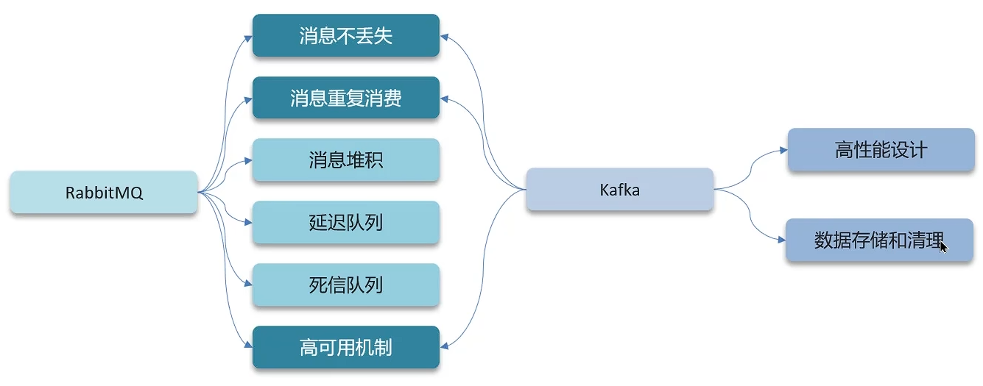

RabbitMQ

如何保证消息不丢失

前言
面试官：“RabbitMQ-如何保证消息不丢失？”
首先我们来确定一下：我们会在什么场景下使用RabbitMQ呢？
目前在微服务项目中，MQ是必不可少的组件，像很多的服务之间的异步调用都需要使用到MQ的技术。
通常情况下，我们在项目中使用的场景有这些：
1、异步发送（验证码、短信、邮件……）；
验证码、短信、邮件……这些都需要异步发送，而异步发送的技术最好的选择就是MQ。
2、MySQL和Redis，ES之间的数据同步；
3、（用MQ实现）分布式事务；
4、削峰填谷；
当然这样的场景还有很多，这些场景绝大多数都需要MQ具备高可用性，在技术上我们是需要保证消息不丢失的。
我们是如何做到的？这个就是面试官要问的问题，也是任何MQ必问的一个面试题。
当然我们目前聊的是RabbitMQ，先来说一下它如何来去解决这个消息不丢失的问题。
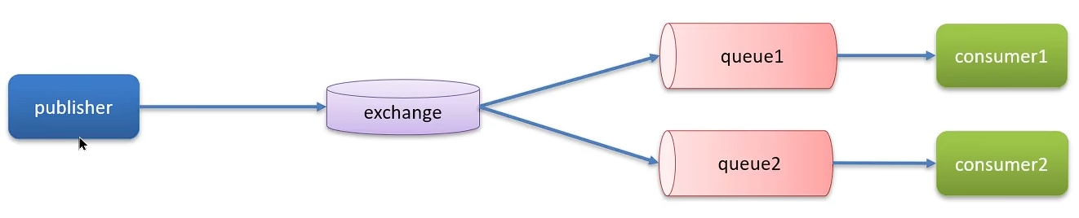
如图所示。左边是一个publisher（消息的发送者、生产者），然后把消息发送给exchange（交换机），由交换机路由到queue（队列），最后是由consumer（消费者）去消费消息。
这是一个正常的消息发送过程。我们可以思考一下：消息在发送的过程中，在哪一个环节容易丢失消息呢？注意在哪一个环节都有可能会丢失消息。
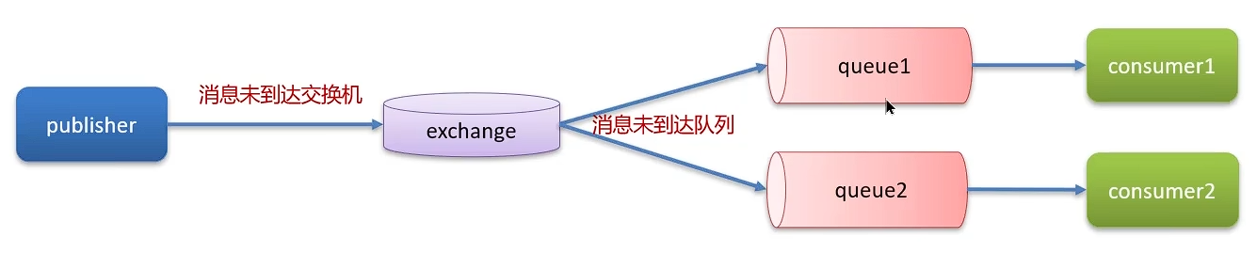
例1：生产者去发送消息，如果发送不到交换机，或者是发送不到队列，那么这些都属于消息丢失。
如果生产者服务宕机了，就真的有可能发送不成功。
例2：即使消息已经发送成功了，但是消费者还没来得及消费，MQ宕机了，也有可能会导致消息丢失。
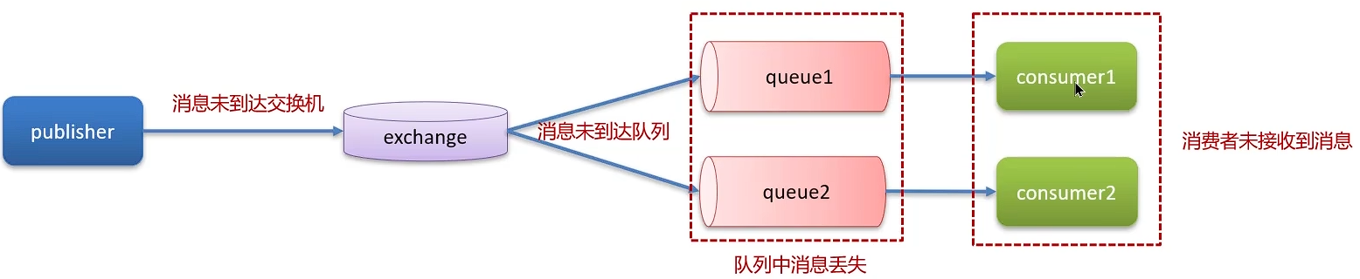
例3：消费者去接收消息，还没来得及去接收消息，也就是还没处理这个业务，如果消费者服务宕机了，那这个消息没被消费，这也算是丢失。
总之，这三个层面都有可能会导致消息丢失：
1、生产者发送消息没有到达交换机，或者是没有到达队列；
2、MQ宕机消息丢失；
3、消费者服务宕机丢失消息。
所以要想去解决这个消息丢失的问题，我们也是要从三个层面去解决。

生产者确认机制
我们先来看第一个原因：发送者，怎么去解决。
在RabbitMQ中提供了publisher confirm机制（确认机制）来避免消息发送到MQ过程中丢失（相当于一个回执）。消息发送到MQ以后，会返回一个结果给发送者，表示消息是否处理成功。
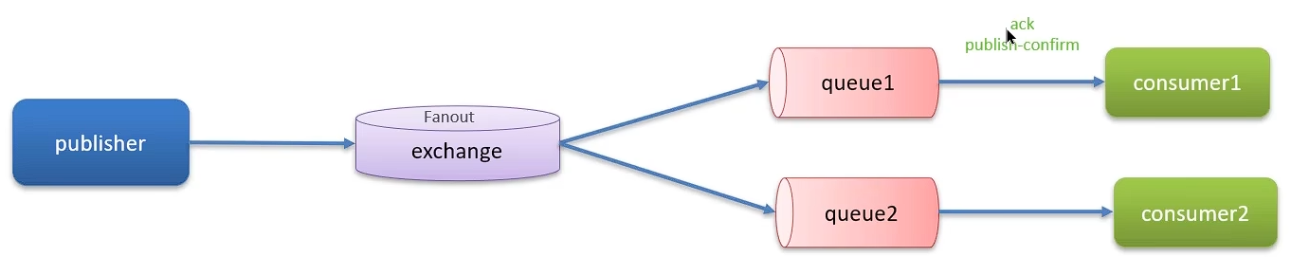
消息正常发送到队列之后，会返回一个publish-confirm（ack），这个ack即acknowledge告诉生产者“我已经收到消息了”。
不过如果消息发送失败，这个失败就有两种情况：
1、消息到达了交换机失败；
2、交换机路由到队列失败。
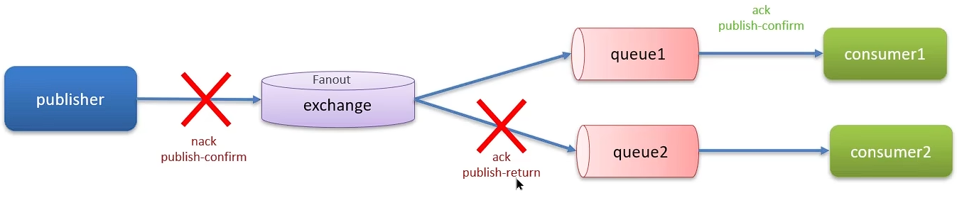
它会返回不同的提示信息，如果是发送到交换机失败就会返回一个publish-confirm（nack）；如果是交换机路由到队列失败，这时候它会返回一个publish-return（ack）。
这些都证明消息投递失败了，那么消息发送失败了该如何处理呢？
这里有几种处理方式：
1、回调方法即时重发；
通过回调方法，我们既然已经知道是哪一个消息投递失败了，就可以马上再发送一次，即重发消息。
2、记录日子；
如果还是失败，我们可以选择记录到日志中，通过查看日志进行补偿。
3、保存到数据库然后定时重发，成功发送后即可删除表中的数据。
或者是直接把失败的消息记录到数据库中，也就是表中，做一个定时任务，比如每个小时扫描一次。
如果发现有失败的消息，再进行重新发送消息，那发送成功之后，删除这些表中的数据就可以了。
那如果再失败呢？是这样的，一般消息发送失败很大的几率是服务提供者或者是MQ宕机了。
这个服务不可能一直处于宕机状态的。
如果还是不行，那就只能交给人工去解决这些问题了。
这就是生产者提供的确认机制，主要就是生产者有一个confirm机制，消息发送到队列之后，生产者可以得到一个回执，即ack。

消息持久化
可能导致消息失败的第二个原因：MQ宕机。
消息已经正常发送到了队列中，但是MQ宕机了，就也有可能会导致消息的丢失。
解决MQ宕机导致消息可能丢失的方案很简单，即持久化。
MQ默认是内存存储消息，开启持久化功能可以确保缓存在MQ中的消息不丢失。
MQ宕机或者重启之后，在内存中的消息肯定是会丢失的，所以我们要做的就是持久化，把数据存储到磁盘上，即使MQ宕机或者重启也不会丢失数据。
包含了三个内容：
1、交换机持久化：
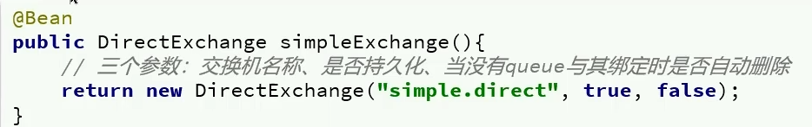
2、队列持久化：
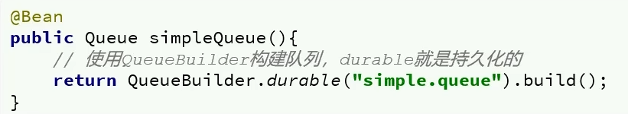
3、消息持久化：
SpringAMQP中的消息默认是持久的，可以通过MessageProperties中的DeliveryMode来制定。
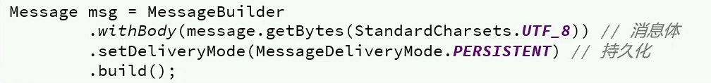
跟面试官聊的时候，一定要把这三个都说一下。
这个就是第二个导致消息丢失的原因，解决方案就是交换机、队列和消息都要做持久化。

消费者确认
导致消息丢失的第三个原因：消费者也有可能会导致消息丢失。
在RabbitMQ支持消费者确认机制，即：消费者处理消息之后命苦向MQ发送ack（确认）回执，MQ收到ack回执后才会删除该消息，而SpringAMQP则允许配置三种确认模式（通过RabbitMQ和Spring整合之后）：
1、manual：手动ack，需要在业务代码结束后，调用api发送ack；
需要我们在消费者这一端手动去调用api给MQ发送一个确认记录，比如“我已经收到消息了”。
2、auto：自动ack，由spring监测listener代码是否出现异常，没有异常则返回ack；抛出异常则返回nack；
其实就是Spring提供的监听，当消费者处理完消息之后，会判断中间是否存在异常。
如果没有异常就说明正常消费了，会自动地去发送这个确认。
3、none：关闭ack，MQ假定消费者获取消息后会成功处理，因此消息投递后立即被删除。
不管消息怎么样，都不会给MQ确认。
那么我们要选择哪一个作为确认机制呢？一般会选择第二种
：自动确认，由Spring提供的监听自动给MQ进行确认。
但是这里还有一个问题：假如现在消费者接收消息失败了怎么办？
我们可以利用Spring的retry（重试）的机制，在消费者出现异常时利用本地重试，设置重试次数，当次数达到了以后，如果消息依然失败，将消息投递到异常交换机，交由人工处理。
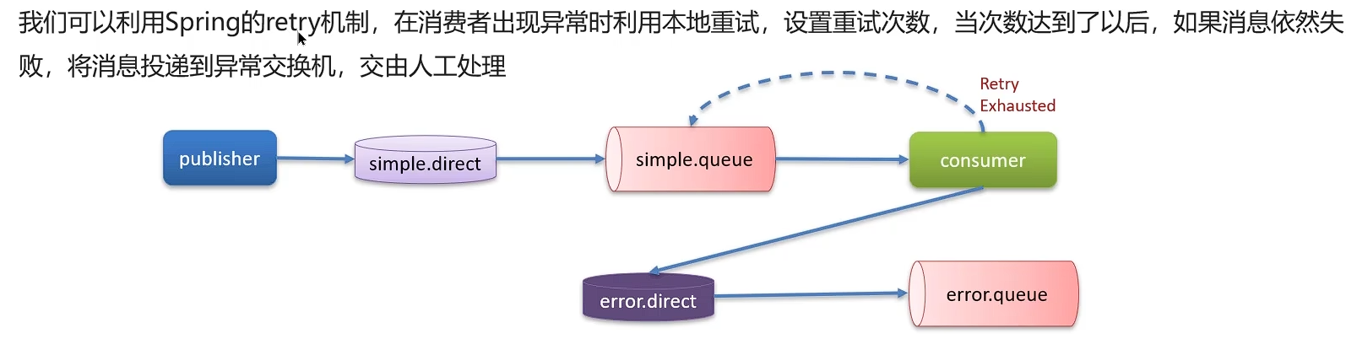
我们先去设置一个重试的机制（retry），会重新去接收这个消息，但是也不能一直地重试下去，所以一般都会设置一个重试的次数，比如3次。
如果达到3次还没有消费这个消息，这时候我们就会把消息投递到一个异常的交换机里边，这个消息只能是由人工去处理的。
总之，关于消费者导致消息丢失这一块内容：
第一个是确认消息要消费，发送一个ack，一般使用自动确认机制。
第二个是我们会设置一个重试机制，当然这个重试并不是无限次的，我们可以设置一个重试的次数。如果达到了次数之后，会把消息投递到一个异常的交换机，让人工去处理。
这样我们就讲完了消息丢失解决方案的最后一个环节了。

总结
面试官：“RabbitMQ-如何保证消息不丢失？”
我们最起码要从三个层面去讲：
1、开启生产者确认机制，确保生产者的消息能到达队列；
2、开启持久化功能，确保消息未消费前在队列中不会丢失；
当然这个持久化包含了三个：交换机持久化、队列持久化、消息持久化。
3、开启消费者确认机制为auto（自动选择），由Spring框架确认消息处理成功后，才会完成ack（发送）；
4、开启消费者失败重试机制，多次重试失败后将消息投递到异常交换机，交由人工处理。
当然这个重试不是无限次的，假如到了一定的次数还是失败，就会把消息投递到一个异常交换机，由人工去处理。

模板
面试官：“RabbitMQ-如何保证消息不丢失？”
答：“我们当时MySQL和Redis的数据双写一致性就是采用RabbitMQ实现同步的，这里面就要求了消息的高可用性，我们要保证消息的不丢失。主要从三个层面考虑：
第一个是开启生产者确认机制，确保生产者的消息能到达队列，如果报错可以先记录到日志中，再去修复数据；
第二个是开启持久化功能，确保消息未消费前在队列不会丢失，其中的交换机、队列、消息都要做持久化；
第三个是开启消费者确认机制为auto，由spring确认消息处理成功后完成ack，当然也需要设置一定的重试次数，我们当时设置了3次，如果重试3次还没有收到消息，就将失败后的消息投递到异常交换机，交由人工处理。”

消息的重复消费问题是如何解决的

前言
面试官：“RabbitMQ消息的重复消费问题如何解决？”
先了解一下什么情况下会导致消息重复消费。
前面说过，消费者这里会有一个自动的确认机制来通知MQ：“消费者已经正常消费消息了”。
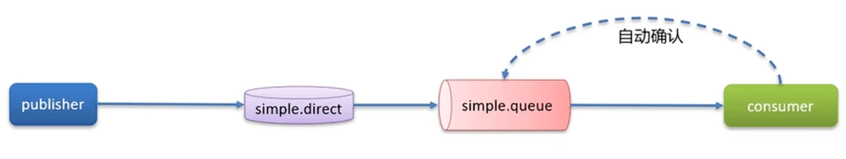
假如现在消费者已经正常处理完了消息，还没来得及给MQ发送消息确认，但是网络发生了抖动或者消费者挂了。
等网络恢复之后或者消费者重启之后，由于之前MQ没有收到确认，所以还这个消息还在MQ中，因为我们设置了重试机制，那么消费者就会重新消费这个消息，那么这不就是重复消费了吗？
这个问题该怎么解决？
解决方案：
1、每条消息设置一个唯一的标识id；
比如消费者发送消息的时候，有一个业务的标识id，可以是支付id、订单id、文章id……
当消费者接收到消息的时候，就会去校验这个业务id是否存在，比如根据订单id去表中查询，如果不存在，我们就正常去接收消息，处理业务就行了。
如果id已经存在了，就证明这个消息已经消费过了，那么就不需要再消费了。
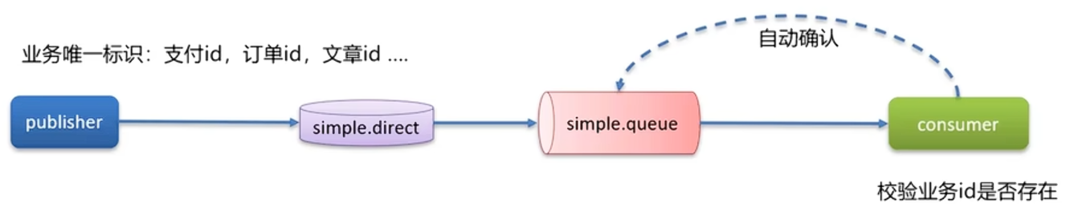
这样就解决了重复消费的问题了。
2、幂等方案：【分布式锁、数据库锁（悲观锁、乐观锁）】。
不过加锁之后，性能肯定是比较低效的。
如果消息中包含了唯一的标识，建议优先采用第一种方案。
这些解决方案，不管用的是哪种消息中间件，比如Kafka、RabbitMQ、RocketMQ等，像这些MQ，如果都是这个消息重复的问题，那么解决的思路都是一样的。
我们在回答的时候，主要回答这个唯一的标识id就可以了。

模板
面试官：“RabbitMQ消息的重复消费问题如何解决的？”
答：“这个我们还真遇到过，是这样的，我们当时消费者是设置了自动确认机制，当服务还没来得及给MQ确认的时候，服务宕机了，导致服务重启之后，由消费了溢出消息。这样就重复消费了。
因为我们当时处理的支付（订单业务唯一标识），它有一个业务的唯一标识，我们再出来消息时，先到数据库查询一下，这个数据是否存在，如果不存在，说明没有处理过，这个时候就可以正常处理这个消息了，如果已经存在这个数据了，就说明消息已经消费了，我们就不需要再消费了。”
面试官：“那你还知道其他的解决方案吗？”
答：“其实这个就是典型的幂等的问题，比如，redis分布式锁、数据库的锁都是可以的。”

RabbitMQ中死信交换机（RabbitMQ延迟队列有了解过嘛）

前言
面试官：“RabbitMQ中死信交换机？（RabbitMQ延迟队列有了解过嘛）”
延迟队列跟死信交换机之间有关系吗？有的，接下来我们先介绍一下延迟队列。
延迟队列：进入队列的消息会被延迟消费的队列。
在我们的平时开发中这样的例子很常见：超时订单、限时优惠、定时发布。
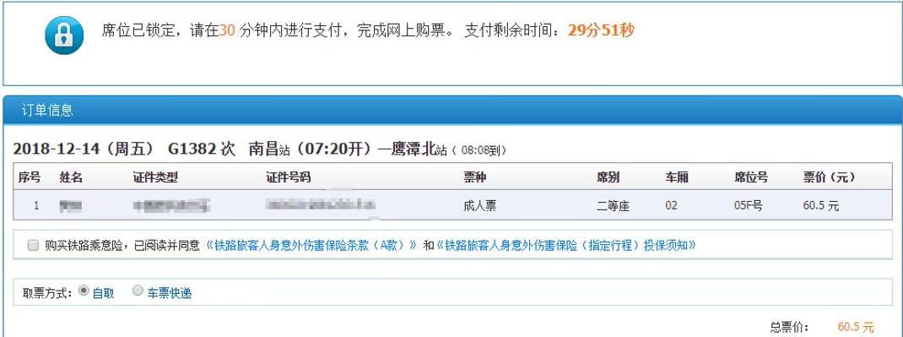
比如买完高铁票之后，要求我们在一定时间内支付，否则就会取消这个订单，座位就释放掉了。
限时优惠就是当前这个商品优惠还剩下多长时间。
定时发布就是选择某一个时间去发布作品到某个社交平台上。
那么延迟队列跟死信交换机到底有什么关系？
延迟队列 = 死信交换机 + TTL（生存时间）

死信交换机
当一个队列中的消息满足下列情况之一时，可以成为死信（dead letter）：
死信的意思是这个消息不会被消费，有可能会被直接丢弃掉。
一共有3种情况：
1、消费者使用basic reject或basic nack声明消费失败，并且消息的requeue参数设置为falsel；
2、消息是一个过期消息，超时无人消费；
延迟队列需要用到消息的过期时间（TTL），超时之后无人消费就会成为死信。
3、要投递的队列消息堆积满了，最早的消息可能成为死信。
这些死信到底该怎么去处理呢？如果不去处理这些死信就会直接被丢弃掉。
所以就提出了一种方式：死信交换机。我们可以把这些死信投递到死信交换机中。
如果该队列配置了dead-letter-exchange属性，指定了一个交换机，那么队列中的死信就会投递到这个交换机中，而这个交换机称为死信交换机（Dead Letter Exchange，简称为DLX）。
首先由publisher去发送消息，最终由consumer去接收消息。
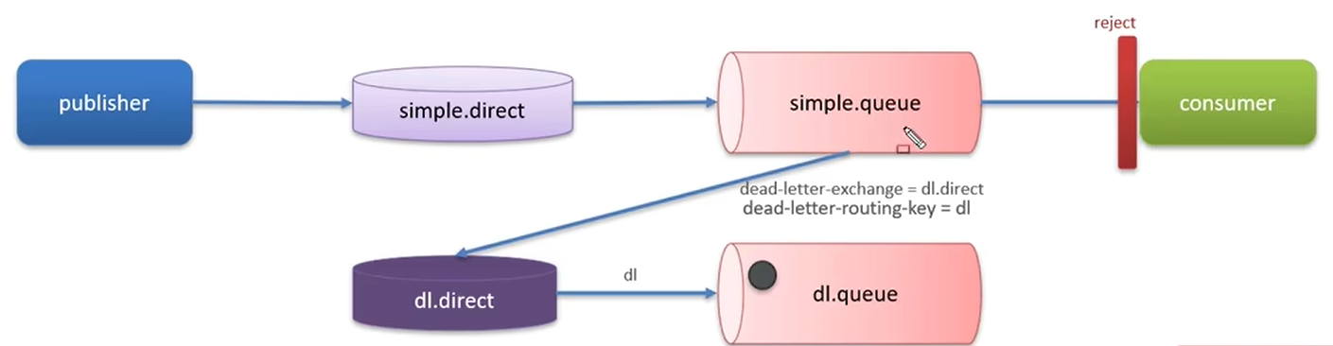
假如现在这个消息被拒绝掉了，或者是超时了，又或者是当前队列已经满了，这时候这个消息就不会被消费者消费了。
所以这时候就可以选择绑定一个其他的交换机把这个消息给接收了，即死信交换机。
在设置死信交换机的时候需要设置一个属性：dead-letter-exchange，这样我们才能找到指定的交换机，把这个消息进行转发，转发到这个死信交换机上面。
当然这个交换机也可以去绑定一个队列，那么这个死信就可以到信的队列中，这时候我们就可以让其他消费者来消费这个队列。
所以这个消息就可以重新被消费了。
这里面有一个关键点：我们在指定死信交换机的时候，必须要设置dead-letter-exchange属性才行，要指定当前哪一个交换机是死信交换机。
同时这个死信交换机也绑定了队列，所以还要设置一个属性：dead-letter-routing-key = dl才行。
这就是整体的一个流程，在我们声明simple queue的时候就要去指定这个交换机了，具体代码如下：
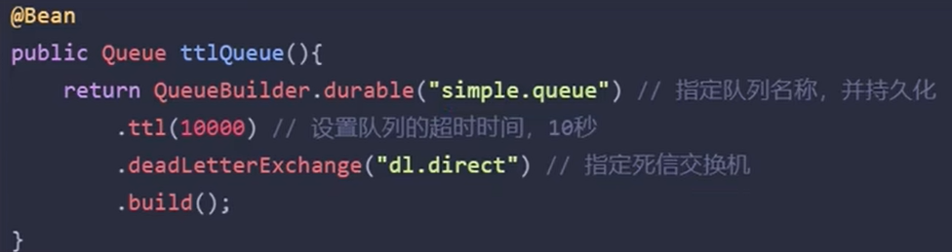
在这里声明了一个simple queue，然后指定了一个死信交换机。假如某一个消息成为了死信，它就可以从这个队列转发到一个新的交换机上，即死信交换机。

TTL
如果要实现一个延迟队列，光有一个死信交换机还不够，还需要一个TTL。
TTL，也就是Time-To-Live。如果一个队列中的消息TTL结束仍未消费，则会变成死信，TTL超时分为两种情况：
1、消息所在的队列设置了存活时间；
我们在发消息的时候就可以指定一个TTL，比如5000（ms）。
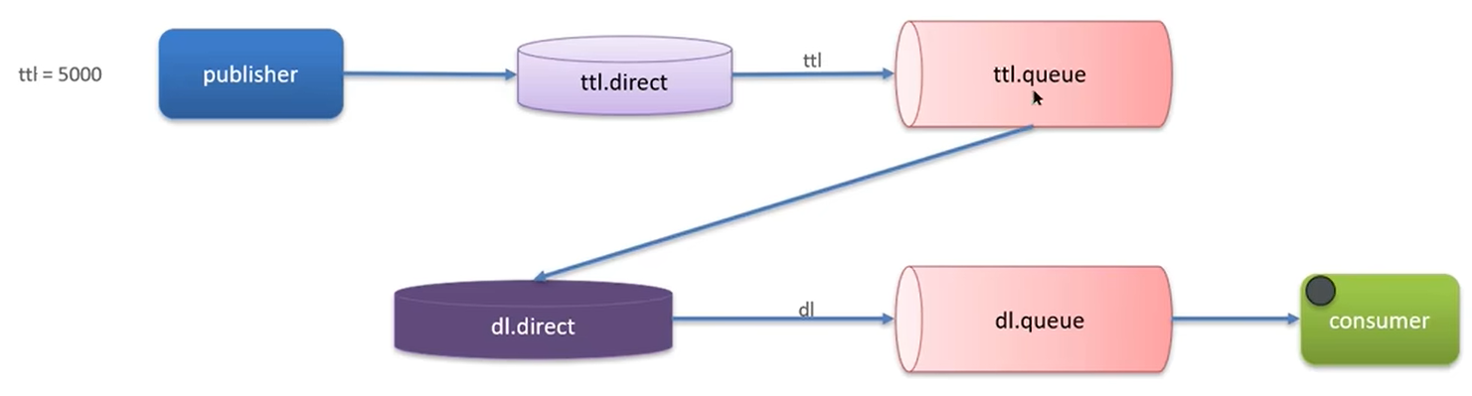
发送的消息到了队列中，假如现在已经过了5秒，这个消息依然没有被消费，那么它就会成为死信。
死信就会到这个死信交换机上，然后是由绑定了死信交换机的队列去消费这个消息。
2、消息本身设置了存活时间。
我们在声明队列的时候也可以设置TTL，比如10000。如果存在两个TTL，到底要以哪个为准？哪个时间短就是哪个。
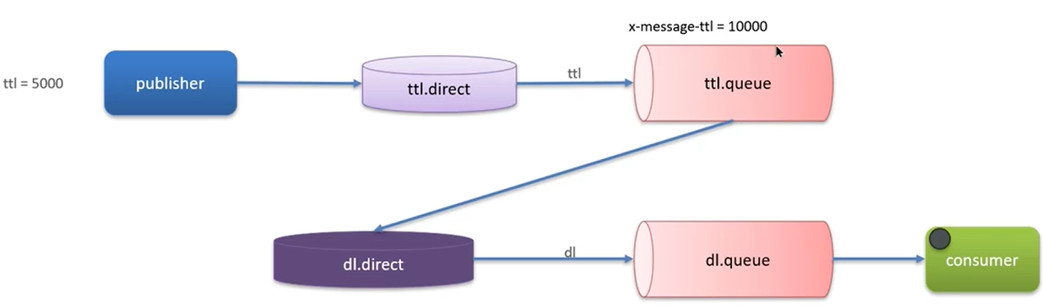
具体代码如下：
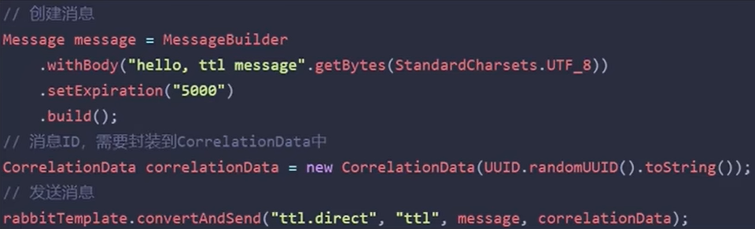
在发消息的时候就可以设置一个超时的时间，即TTL。
我们的延迟队列就是通过TTL加上前面介绍的死信队列组合完成的。

延迟队列插件
关于延迟队列，在RabbitMQ中还有另外一种实现方式。
DelayExchange插件，需要安装在RabbitMQ中。
RabbitMQ有一个官方的插件社区，里面就有一个插件：
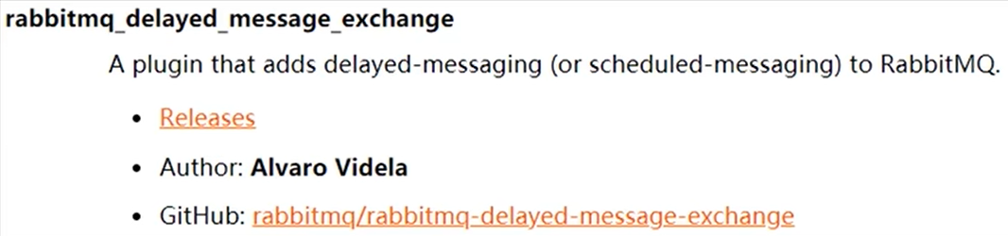
它的作用就是delayed-messaging（延迟消息）或者scheduled-messaging（定时消息），可以安装在RabbitMQ中。
如果我们的RabbitMQ中已经安装了这个插件，那我们去发消息的时候要实现延迟队列就非常容易了。
DelayExchange的本质还是官方的三种交换机，只是添加了延迟功能。因此使用时只需要声明一个交换机，交换机的类型可以是任意类型，然后设定delayed属性为true即可。
具体代码如下：
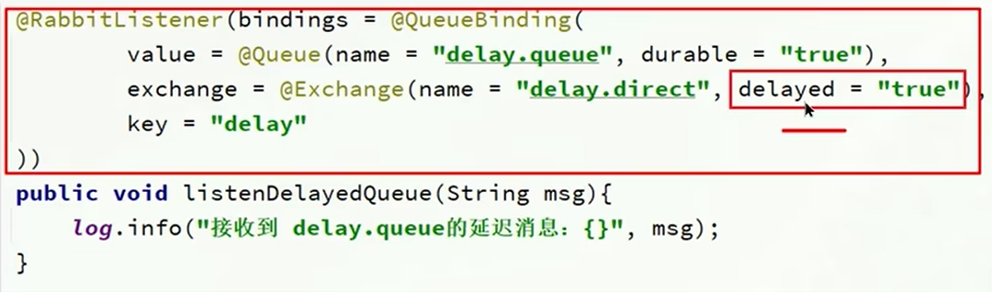
在我们声明交换机的时候添加一个delayed属性，把它设置为true，这种方式使用了注解，当然要去配置也是一样的，都可以找到这个delayed属性，把它设置为true，这个交换机就可以实现延迟队列了。
当然前提是要安装这个插件。
当我们去发消息的时候就可以设置属性setHeader了，里面是“x-delay” + 消息的存活时间。
这个比前面的TTL + 死信队列要简单，不过要安装插件才支持这个功能。

总结
面试官：“RabbitMQ中死信交换机？（RabbitMQ延迟队列有了解过嘛）”
首先我们要知道：
1、我们当时是一个什么业务使用到了延迟队列（超时订单、限时优惠、定时发布……），很多项目都需要用到这个延迟队列；
2、其中延迟队列就用到死信交换机和TTL（消息存活时间）实现的；
当这个设置了TTL的消息到了时间还没有被消费，这个消息就成为死信，我们可以把它转发到死信交换机上，然后再去绑定新的队列去消费这个消息，这样就完成了延迟队列。
3、消息超时未消费就会变成死信（死信的其他情况：拒绝被消费，队列满了：最早的消息可能会成为死信）。
当然这两种情况用得不多，我们一般会选择死信交换机去实现延迟队列。
我们还可以安装一个插件：DelayExchange，这时候去实现延迟队列就简单了：
1、声明一个交换机，添加delayed属性为true；
2、发送消息时，添加x-delay头，值为超时时间（TTL）。

模板
面试官：“RabbitMQ中死信交换机？（RabbitMQ延迟队列有了解过嘛）”
答：“了解过。我们当时的XX项目有一个XX业务，需要用到延迟队列，其中就是使用RabbitMQ来实现的。
延迟队列就是用到了死信交换机和TTL（消息存活时间）实现的。
如果消息超时未消费就会变成死信，在RabbitMQ中如果消息成为死信，队列可以绑定一个死信交换机，在死信交换机上可以绑定其他队列，在我们发消息的时候可以按照需求指定TTL的时间，这样就实现了延迟队列的功能了。
我记得RabbitMQ还有一种方式可以实现延迟队列，在RabbitMQ中安装一个死信插件，这样更方便一些，我们只需要在声明交换机的时候，指定这个就是死信交换机，然后在发送消息的时候直接指定超时时间就行了，相对于死信交换机 + TTL要省略了一些步骤。”

如果有100万消息堆积在MQ，如何解决（消息堆积如何解决）

前言
面试官：“RabbitMQ如果有100万消息堆积在MQ，如何解决（消息堆积如何解决）”
我们要清楚什么情况下会产生堆积。

当生产者发送消息的速度超过了消费者处理消息的速度，就会导致队列中的消息堆积，直到队列存储消息达到上限。之后发送的消息就会成为死信，可能会被丢弃，这就是消息堆积问题。
那么这个堆积该怎么去解决？解决消息堆积有三种思路：
1、增加更多的消费者，提高消费速度；
2、在消费者内开启线程池加快消息处理速度；
让更多的线程参与接收消息，消费者直接去接收消息，那么所有消息的处理或者处理业务逻辑都交给线程池去处理。
不过线程池的作用是最大程度地利用CPU资源，我们需要根据硬件的配置去设置线程池才行。
关于线程池的具体设置和使用后面再讲。
3、扩大队列容积，提高堆积上限。
出现堆积是因为消息太多，队列存不下了，现在我们扩大了容积不就解决了。
这个需要用到RabbitMQ另外一种队列模式：惰性队列。

惰性队列
队列默认是存储在内存中的，所以我们接收消息和消费消息都非常快。
不过因为是存储在内存中，所以存储空间是不大的。而这个惰性队列最大的特点就是把队列存储到了磁盘中。
惰性队列的特征如下：
1、接收到消息后直接存入磁盘而非内存；
2、消费者要消费消息时才会从磁盘中读取并加载到内存；
3、支持数百万条的消息存储。
如果消息存储在磁盘中，磁盘的空间是非常大的，就能存储更多的消息了，存储几百万条也是没问题的，设置起来也非常简单。
如果是配置的方式，我们在声明队列的时候加上lazy属性就可以了。
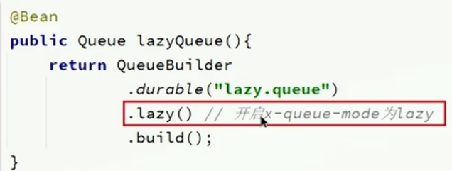
如果使用的是注解就稍微麻烦一点，可以设置一个参数argument，在@Argument里面设置name属性为“x-queue-mode”、value属性为“lazy”就行。
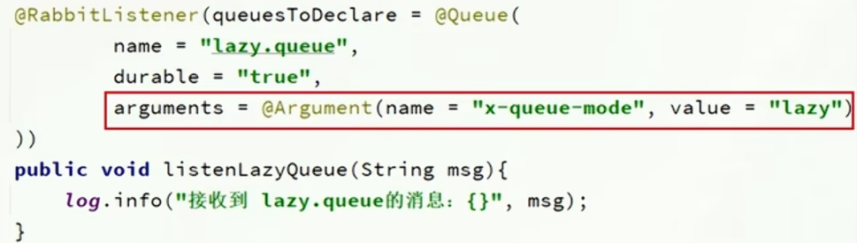
这两种方式都可以定义这个惰性队列。
定义惰性队列之后消息就不会存储在内存了，而是存储在磁盘上，那么这个消息存储的量就很大了。

总结
面试官：“RabbitMQ如果有100万消息堆积在MQ，如何解决（消息堆积如何解决）”
解决消息堆积有3种思路：
1、增加更多消费者，提高消费速度；
2、在消费者内开启线程池加快消息处理速度；
如果现在还是一个消费者，可以在消费者这一端开启线程池来处理消息，也能增加消息的处理速度。
3、扩大队列容积，提高堆积上限，采用惰性队列。
这种方式配置比较方便：
1、在声明队列的时候可以设置属性x-queue-mode为lazy，即为惰性队列；
2、基于磁盘存储，能解决海量消息的存储，消息上限高；
3、性能非常稳定，但基于磁盘存储，受限于磁盘IO，时效性会降低。

模板
面试官：“如果有100万消息堆积在MQ，如何解决？”
答：“我在实际的开发中，没遇到这种情况，不过，如果发生了堆积的问题，解决方案也是有很多的。
第一，提高消费者的消费能力，可以使用多线程消费任务；
第二，增加更多的消费者，提高消费速度。使用工作队列模式，设置多个消费者消费同一个队列中的消息；
第三，扩大队列容积，提高堆积上限。
可以使用RabbitMQ惰性队列，惰性队列的好处主要是：
1、接收到消息后直接存入磁盘而非内存；
2、消费者要消费消息时才会从磁盘中读取并加载到内存；
3、支持数百万条的消息存储。”

RabbitMQ的高可用机制有了解过嘛

前言
面试官：“RabbitMQ的高可用机制有了解过嘛？”
一般说到高可用都是指集群等策略的，特别是在生产环境下，使用集群来保证高可用性，不管是什么服务，我们肯定是需要搭建集群的，RabbitMQ只是其中之一。
在RabbitMQ中也提供了很多集群模式：
1、普通集群；
2、镜像集群；
3、仲裁队列（集群）。
其中镜像集群是平时开发中用的比较多的。

普通集群
普通集群，或者叫标准集群（classic cluster），具备下列特征：
1、会在集群的各个节点间共享部分数据，包括：交换机、队列元消息、不包括队列中的消息；
如果部署了集群，那么集群中的每个节点都会共享部分数据，包含交换机和队列元信息。
什么是队列元信息？
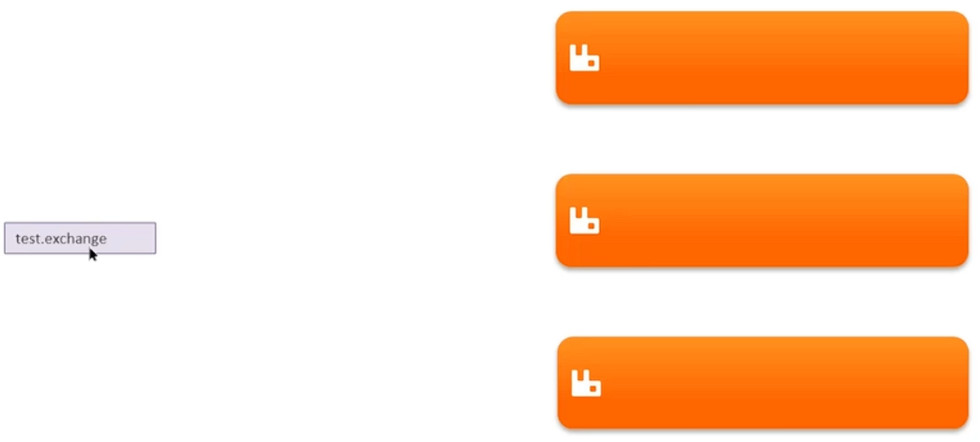
这里有三个节点的集群，现在有一个交换机test.exchange，这个交换机的信息在各个节点上都有。
如果还有队列的话，那么每个节点上的队列是不一样的，不过其他节点是可以有队列的引用信息的。
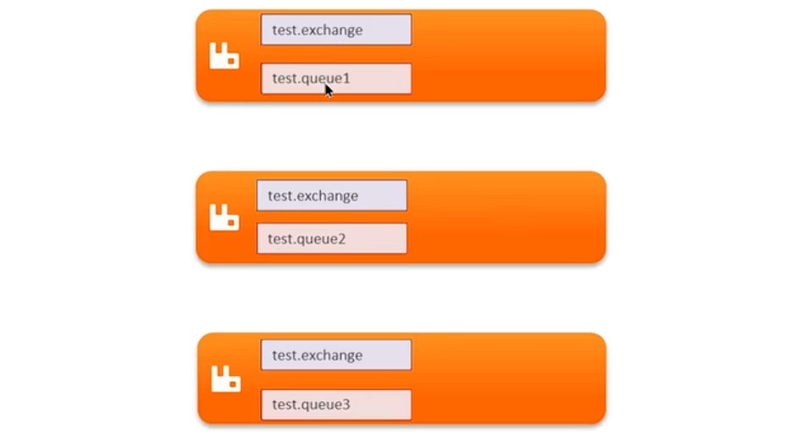
比如在第一个节点上有test.queue1，在其他节点是存储queue1的引用信息的，这些引用信息也叫元信息，但是注意这些引用信息并不包含队列中的消息。
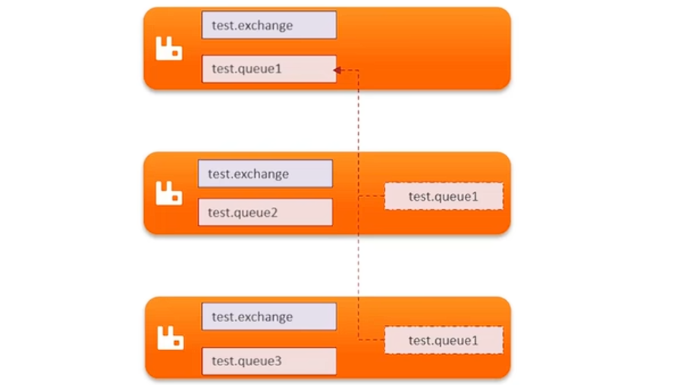
2、当访问集群某节点时，如果队列不在该节点，会从数据所在节点传递到当前节点并返回；
比如现在有一个消费者，它要消费queue1队列中的消息，但是它找的是第三个节点，因为这个节点上有queue1的引用信息，所以会传递到queue1去消费消息。
如果访问第二个节点也是一样的，都会传递到这个队列真正存在的节点上去消费消息。
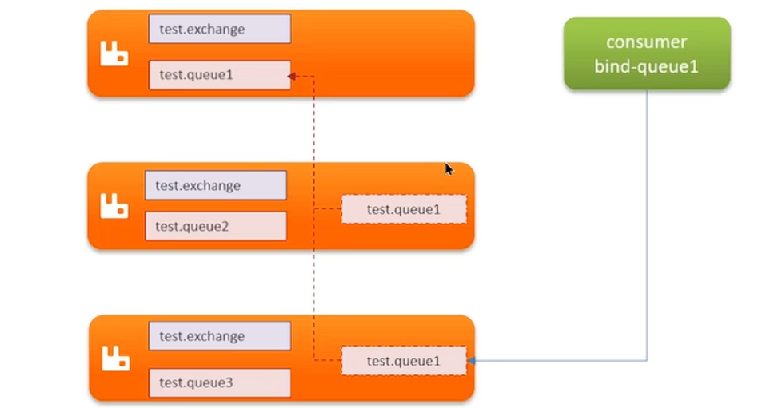
3、队列所在节点宕机，队列中的消息就会丢失；
这就是普通集群的一种工作方式，它有一个比较大的缺点：如果queue1所在的节点宕机了，那么队列中的消息就丢失了。
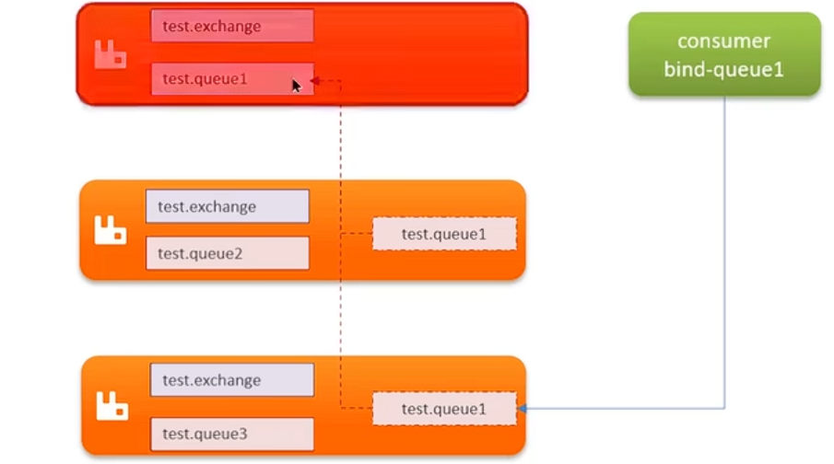
所以这种方式就不能做到高可用，一般项目中很少使用这种普通集群。

镜像集群
镜像集群本质是主从模式，具备下面的特征：
1、交换机、队列、队列中的消息会在各个mq的镜像节点之间同步备份；
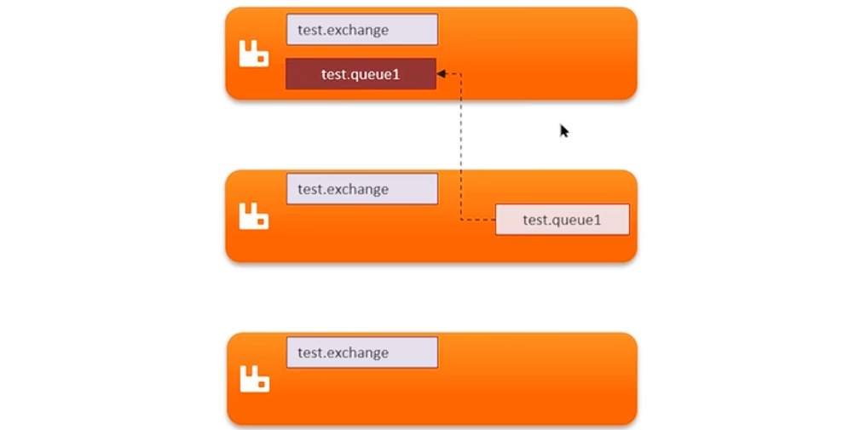
这里有一个交换机，每个节点都共享交换机数据，现在节点1上有一个queue1队列，节点2上也有一个queue1。
2、创建队列的节点被称为该队列的主节点，备份到的其它节点叫做该队列的镜像节点；
注意这两个节点现在是主从关系，数据是同步的，都保存了队列和队列中的消息，其中创建队列的节点1称为主节点，现在备份到节点2上，那么节点2就是镜像节点。
3、一个队列的主节点可能是另一个队列的镜像节点。
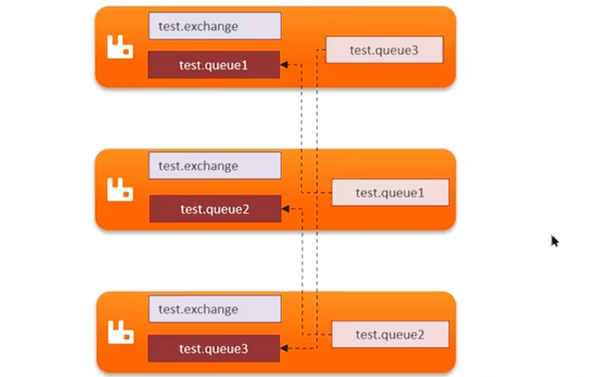
每个节点都有自己的队列，相对来说，节点3创建的queue3队列是主节点，节点1所创建的queue3是一个镜像节点。
4、所有操作都是主节点完成，然后同步给镜像节点；
现在会有很多主节点和镜像节点，当主节点更新之后就需要把数据同步到镜像节点，不然数据就不一致了。
5、主节点宕机后，镜像节点会替代它成为新的主节点。
这样就保证了高可用性。但是还是会存在一个问题，比如节点1中的队列更新数据之后，还没来得及给镜像节点同步数据，这时候主节点宕机了，数据还没有同步完成，就有可能会丢失数据。
不过这种情况相对来说比较少见，非要解决的话就需要用到RabbitMQ用到的第三种集群方式：仲裁队列。

仲裁队列
仲裁队列是RabbitMQ3.8版本以后才有的新功能，用来替代镜像队列，工作方式是一样的，具备下列特征：
1、与镜像队列一样，都是主从模式，支持主从数据同步；
2、使用非常简单，没有复杂的配置；
3、主从同步基于Raft协议，强一致，这样就不会丢失数据。（跟镜像集群唯一不同的）
具体的使用方式是这样：在搭建好镜像集群的前提下，我们在代码中声明队列的时候，只需要加上一个参数quorum就可以了。
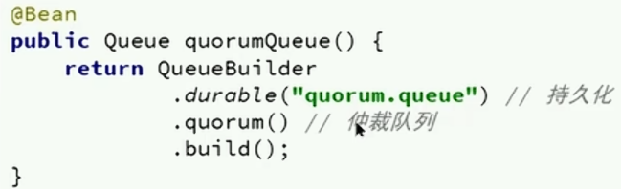

总结
面试官：“RabbitMQ的高可用机制有了解过嘛？”
回答的时候肯定要先说自己的经验：
1、在生产环境下，我们当时采用的是镜像模式搭建的集群，共有3个节点；
然后介绍一下镜像模式的特点：
2、镜像队列结构是一主多从（从就是镜像），所有操作都是主节点完成，然后同步给镜像节点；
3、主宕机后，镜像节点会替代成新的主节点（存在问题：如果在主从同步完成前，主节点就已经宕机，可能出现数据丢失）。
面试官：“那出现丢失数据怎么解决呢？”
我们可以采用仲裁队列，与镜像队列一样，都是主从模式，支持主从数据同步，主从同步基于Raft协议，强一致。
并且使用起来也非常简单，不需要额外的配置，在声明队列的时候只要指定这个是仲裁队列即可。

模板
面试官：“RabbitMQ的高可用机制有了解过嘛？”
答：“我们当时项目是在生产环境下，使用的集群，当时搭建的是镜像模式集群，使用了3台机器。
镜像队列结构是一主多从，所有操作都是主节点完成，然后同步给镜像节点，如果主节点宕机后，镜像节点会替代成新的主节点，不过在主从同步完成前，主节点就已经宕机，可能出现数据丢失。”
面试官：“那出现丢失数据怎么解决呢？”
答：“我们可以采用仲裁队列，与镜像队列一样，都是主从模式，支持主从数据同步，主从同步基于Raft协议，强一致。
并且使用起来也非常简单，不需要额外的配置，在声明队列的时候只指定这个是仲裁队列即可。”

Kafka

Kafka是如何保证消息不丢失

前言
面试官：“Kafka是如何保证消息不丢失？”
如果我们在简历上写了Kafka相关的内容，就有可能被面试官问到，而这道问题也是Kafka高频的面试题。
关于消息丢失，其实跟前面的RabbitMQ消息丢失的思路是差不多的，但是解决方案不太一样。
使用Kafka在消息的收发过程都会出现消息丢失，Kafka分别给出了解决方案。
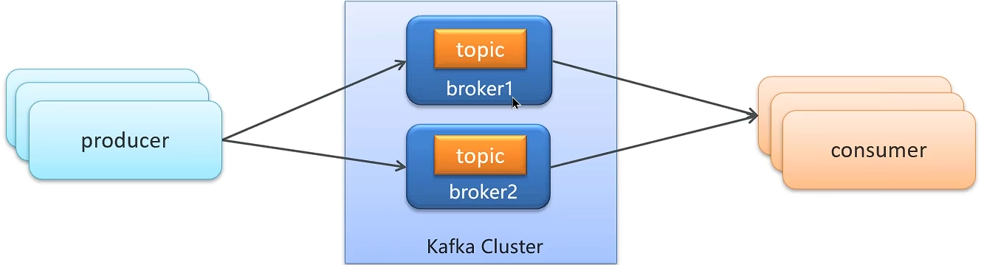
左边是一个producer，中间是一个Kafka Cluster（Kafka集群），右边是一个consumer。
关于消息丢失，也是分为三个层面：
1、生产者发送消息到Brocker丢失；
2、消息在Brocker中存储丢失；
3、消费者从Brocker接收消息丢失。
在这三个层面，Kafka分别给出了解决方案。

生产者发送消息到Brocker丢失
生产者在发送消息的时候，有多种消息发送方式，比如同步、异步。

其中同步方式会产生阻塞，我们一般会使用异步的方式去发送消息。
设置异步发送的具体代码如下：
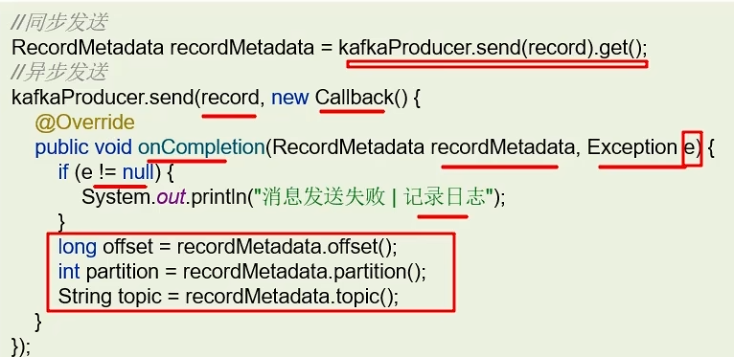
第一个就是同步发送，调用了一个get()，就会有一个返回值，这里面就封装了消息的一些内容，比如分区、偏移量、topic等。
第二个是异步发送，有两个参数，一个是消息，一个是回调接口。
在这里重写了一个方法，也有两个参数，一个是前面同步发送的返回值，我们能够拿到消息的偏移量、分区、topic。
关键是第二个参数是Exception类型的异常e，假如消息已经正常发送成功了，那么这个e就是一个null；假如消息发送失败了，e就不是null，证明消息发送失败，就可以记录日志，也可以做重发消息。
或者说记录日志之后，再去做补偿。这样就能确保消息能够发送成功了。
当然有时候消息发送失败是网络抖动的原因，可能很快就恢复了，解决这个问题可以使用Kafka提供的重试机制。
消息重试的具体代码如下：
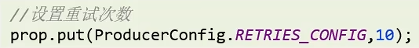
这里可以配置重试的次数，如果是网络不稳定导致的消息发送失败，我们就可以使用重试来解决消息发送失败的问题了。
这样我们就清楚生产者解决消息丢失的思路了。

消息在Brocker中存储丢失
如果消息已经正常发送到了Brocker中，那么这个Brocker是如何解决消息不丢失的？
在Kafka中提供了一种消息的发送确认机制acks。
我们先来看一下消息存储的大体流程：
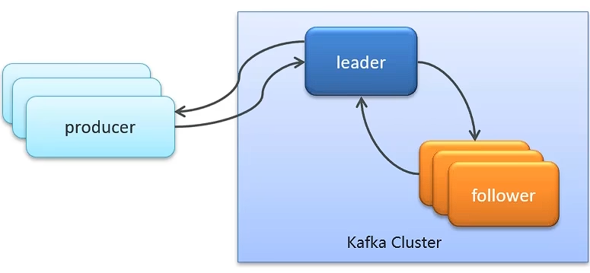
当生产者发送消息到了Brocker之后，这些消息都会存储在分区中，而分区又分为两个不同的角色，一个是leader，一个是follower。
其中leader只能有一个，而follower可能会有多个。
分区接收到消息之后，首先会把数据保存到leader分区中，然后由leader把数据同步到follower中。
其中确认机制acks有3个值，分别是0、1、all，它们代表的是Brocker分区中保存消息的确认情况。
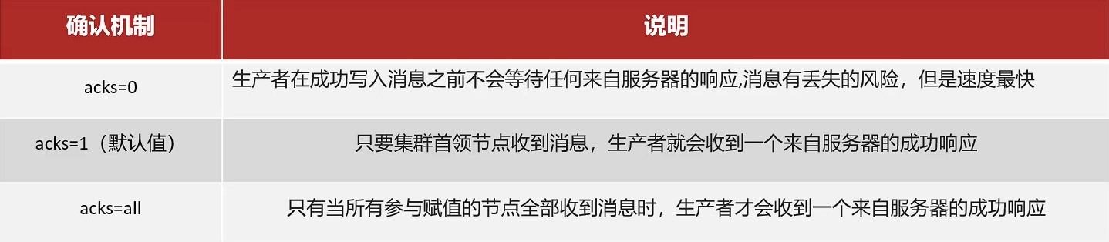
假如acks = 0，那么生产者发送消息不需要Brocker任何响应确认，生产者认为消息已经发送成功了。
种方式的效率最高，因为不需要等待回信，但是发送消息丢失的概率是最高的，因为没有得到确认。
然后是acks = 1，这个是默认值，生产者发送消息，首先找到leader，然后leader负责把消息成功保存了，就会给生产者发送一个确认：“我收到了”。
这时候生产者就认为消息已经发送成功。
最后是acks = all，还是生产者去发送消息，首先把数据成功保存到leader，leader需要把数据同步到follower，所有的follower都要去成功保存，并且需要给leader发送一个响应：“我们都保存成功了”。
最终由leader发送一个确认给生产者，这时候生产者才认为消息已经发送成功了。
我们想要保证数据不丢失，就可以采用第三种，它会在所有的分区副本保存之后，才会发送确认。
但是这个性能也是最低的，它需要所有的follower都有确认。
在实际的生产环境下，acks最低要设置为1，因为起码能让leader副本保存了数据。
这样我们就清楚了如何保证Brocker中消息不丢失了。

消费者从Brocker接收消息丢失
我们来看一下消费者如何保证消息不丢失。
重点来看一下Kafka集群里面的内容。
Kafka中的分区机制指的是将每个主题划分为多个分区（Partition）。
topic分区中消息只能由消费者组中的唯一一个消费者处理，不同的分区分配给不同的消费者（同一个消费者组）。
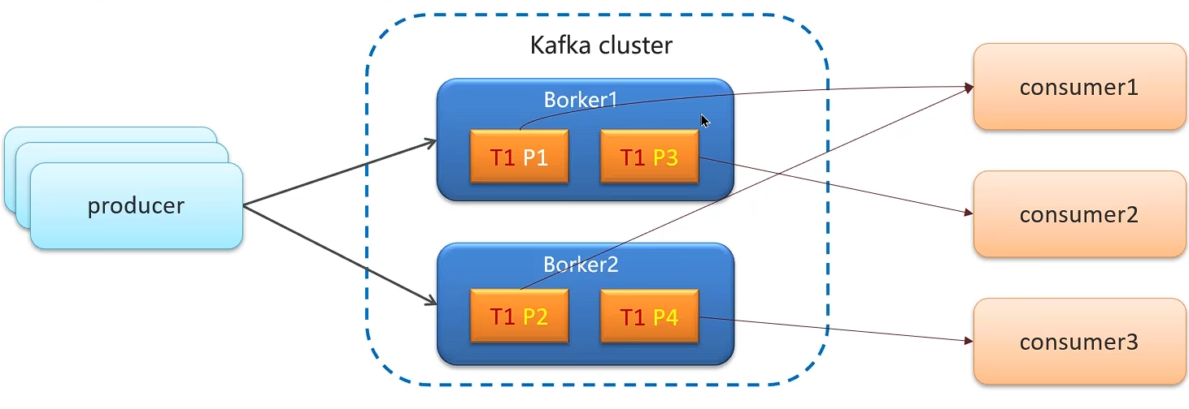
一个Kafka集群是由多个Brocker组成，可以理解为多个Kafka实例。
在每一个Brocker中都存在不同的topic，并且一个topic可能会存在不同的分区。
比如T1这个topic就存在4个分区，分别是P1、P2、P3、P4，并且这些分区可能会存储在不同的Brocker中，比如P1和P3就存储在Brocker1中，P2和P4存储在Brocker2中。
右边是一个消费者组，里面可能会有多个消费者，它们都消费同一个topic，而每一个topic存在不同的分区。
所以消费者组的每个消费者可能会负责不同的分区来去消费消息。
比如consumer1就负责P1、P2分区，consumer2负责P3分区，consumer3负责P4分区。
在这里面哪里会出现丢失消息呢？每个分区都是按照偏移量去存储数据的。
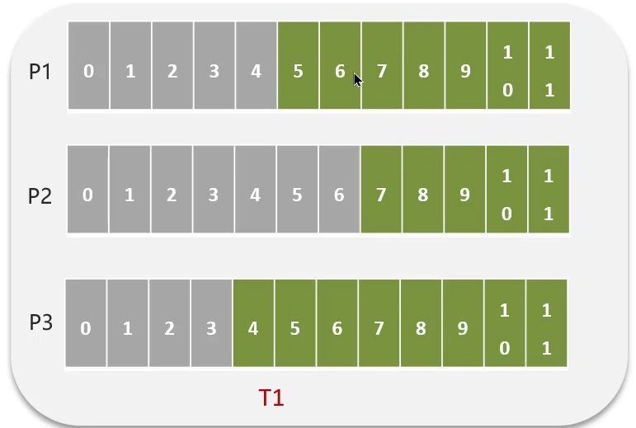
这里有3个分区都属于同一个topic：T1，其中每一个分区都是有顺序的，是不可变的消息队列，并且可以持续地添加。
分区中的消息都分配了一个序列号，称为偏移量，都是从0开始，是一个自增的数值。
这个数值在每一个分区中都是唯一的，添加数据也是在分区中进行添加的，消费数据也是相同的道理。
前面说过，同一个topic是由消费者组中不同的消费者去消费数据的。
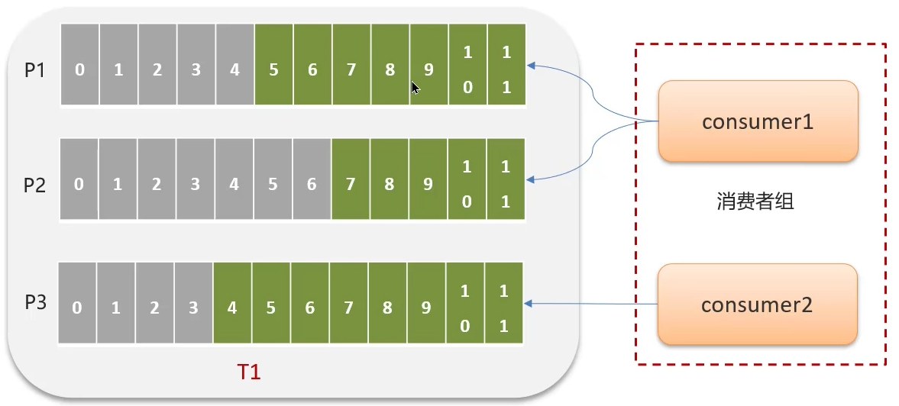
比如现在有两个消费者，它们在同一个消费者组中，其中consumer1负责P1、P2，consumer2负责P3。
消费者去消费消息的时候，也会按照偏移量进行消费，比如P1中0~4已经被消费了，后面是还没消费的。
我们就需要进行标记，比如P1已经消费到 偏移量 = 4 了，下次就要从5开始，这样才不会导致重复消费或者丢失消息。
其实每个消费者到分区中消费数据的时候，如果是已经消费完成的都会做一个标记，即消费者偏移量。
默认情况下，每个消费者都会提交自己已经消费的偏移量，每隔5秒提交一次。
比如consumer1在P1中已经消费到4了，就会设置一个偏移量 = 4，假如消费到5了，就会再次提交一个偏移量 = 5。
那么下次消费就能找到标记了，就可以从5以后开始消费了。
但是如果发生了重平衡的情况，可能会导致重复消费或者丢失数据。
什么是重平衡？比如现在消费者组内有两个消费者，每一个消费者负责的分区是不一样的。
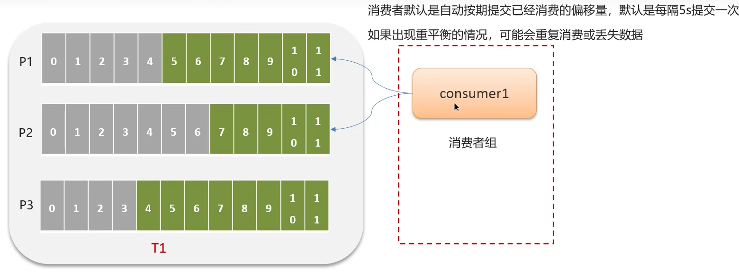
假如consumer2宕机了，那么它负责的分区P3需要其他消费者继续消费，就会把P3分配给消费者组内其他的消费者，现在是consumer1，让它继续消费这个P3。
这个重新分配的过程就是重平衡，不过在重平衡的过程中有可能会丢失数据。
消费者默认是每隔5秒自动提交已经消费的偏移量到分区里面，如果刚才的consumer2已经消费到了3，并且也提交了偏移量 = 3，这是没问题的。
假如已经消费到6了，但是只提交到了3，那么新接手的consumer1就会从3以后开始继续往后消费，这样4到6的数据就会被重复消费。
还有一种情况，假如consumer2宕机之前，它提交了偏移量 = 3，但是实际才消费到1，那么新接手的consumer1就会从3以后开始继续往后消费，那么1~3的数据就丢失了。
那么该怎么解决这个问题？其实出现这个问题的原因是消费者自动提交偏移量，所以导致提交的偏移量不准确，就有可能造成消息丢失或者重复消费。
我们可以设置手动提交偏移量，消费多少就提交多少偏移量，如果宕机就不提交了，这样偏移量就准确了，就不会造成重复消费或者消息丢失了。
禁用字段提交偏移量，改为手动，Kafka提供了两种提交偏移量的方式：
1、同步提交；
2、异步提交。
在项目中，我们往往采用同步+异步组合提交，同步提交会阻塞，异步提交虽没有阻塞，但如果消费失败就可能导致偏移量不准确。
所以组合提交是一个不错的选择，具体代码如下：
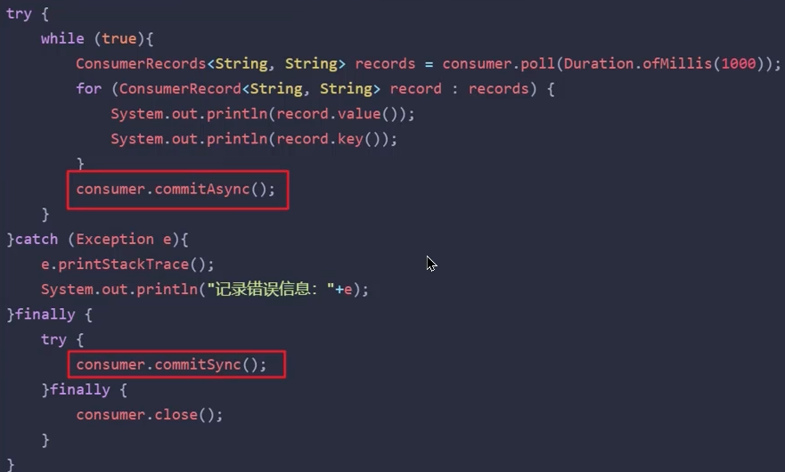
首先我们消费完消息之后，就会设置一个异步提交，最后在finally代码块中设置同步提交就可以了。
到此我们就清楚消费者如何避免丢失消息了。

总结
面试官：“Kafka是如何保证消息不丢失？”
我们需要从三个层面去说这个问题：
1、生产者发送消息到Brocker中丢失：
1）设置异步发送，发送失败使用回调进行记录或重发；
2）失败重试，参数配置，可以设置重试次数。
2、消息在Brocker中存储丢失；
发送确认acks，选择all，让所有的副本都参与保存数据后给生产者发送确认，这样就最大程度地保证消息存储在了磁盘中。
3、消费者从Brocker接收消息丢失（自动提交导致的问题）：
1）关闭自动提交偏移量，开启手动提交偏移量；
2）提交方式，最好是同步+异步提交。
面试官：“Kafka中消息的重复消费问题如何解决？”
其实跟消费者的设置差不多：
1、关闭自动提交偏移量，开启手动提交偏移量；
2、提交方式，最好是同步+异步提交；
3、如果还是怕消息重复消费，可以再加一个幂等方案（前面讲过）。

模板
面试官：“Kafka是如何保证消息不丢失？”
答：“这个保证机制很多，在发送消息到消费者接收消息，在每个阶段都有可能会丢失消息，所以我们解决的话也是从多个方面考虑。
第一个是生产者发送消息的时候，可以使用异步回调发送，如果消息发送失败，我们可以通过回调获取失败后的消息信息，可以考虑重试或记录日志，后边再做补偿都是可以的。同时在生产者这边还可以设置消息重试，有的时候是由于网络抖动的原因导致消息发送不成功，就可以使用重试机制来解决。
第二个在Brocker中消息有可能会丢失，我们可以通过Kafka的复制机制来确保消息不丢失，在生产者发送消息的时候，可以设置一个acks，就是确认机制。我们可以设置参数为all，这样的话，当生产者发送消息到了分区之后，不仅仅只在leader分区保存确认，在follower分区也会保存确认，只有当所有的副本都保存确认以后才算是成功发送了消息，所以，这样设置就很大程度保证了消息不会在Brocker丢失。
第三个有可能是在消费者端丢失消息，Kafka消费消息都是按照offset进行标记消费的，消费者默认是自动按期提交已经消费的偏移量，默认是每隔5秒提交一次，如果出现重平衡的情况，可能会重复消费或者丢失数据。我们一般都会禁用掉自动提交偏移量，改为手动提交，当消费成功以后再报告给Brocker消费的位置，这样就可以避免消息丢失和重复消费了。”
面试官：“Kafka这个消息的重复消费问题如何解决？”
答：“Kafka消费消息都是按照offset进行标记消费的，消费者默认是自动按期提交已经消费的偏移量，默认是每隔5秒提交一次，如果出现重平衡的情况，可能会重复消费或者丢失数据。我们一般都会禁用掉自动提交偏移量，改为手动提交，当消费成功以后再报告给Brocker消费的位置，这样就可以避免消息丢失和重复消费了。”

Kafka如何保证消费的顺序性

前言
面试官：“Kafka是如何保证消费的顺序性的？”
首先来看一下消费顺序性的业务场景/应用场景：
1、即时消息中的单对单聊天和群聊，保证发送方消息发送顺序与接收方的顺序一致；
比如平常的微信聊天。
2、充值转账两个渠道在同一个时间进行余额变更，短信通知必须要有顺序。
因为先是进行了充值，然后才是转账，如果把两个短信通知的顺序颠倒过来就不符合真正的业务了。
所以在平时开发中，像这些都要求消息必须有顺序性才行。
Kafka普通的消息发送和接收是不能保证顺序性的。
但是有办法解决顺序的问题。
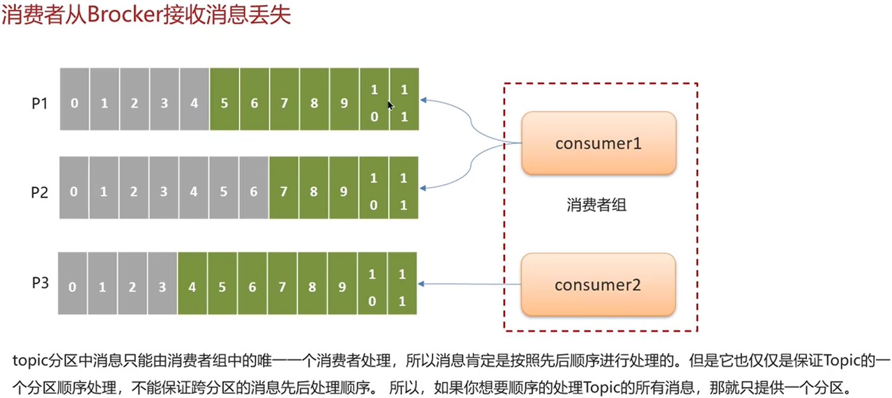
前面说过，消费者组的某一个消费者可能会负责多个分区，每个分区都维护了偏移量，每个偏移量都是从0开始的。
在消息存储的时候，是按照一定的策略来找到不同的分区进行存储的，消费也是一样。
所以并不能保证消息的顺序性。为了保证消息的顺序性，我们可以只提供一个分区，或者相同的业务只在同一个分区下进行存储和消费。
因为同一个分区的偏移量是有顺序的，这个偏移量就能保证消息的顺序性了。
具体代码如下：
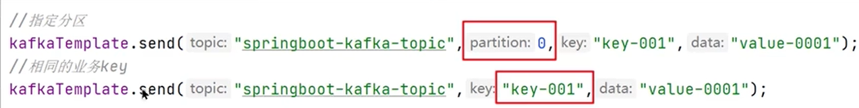
在我们发送消息的时候，调用了send()，这个方法可以传递很多参数，比如第一个send()方法就传了4个参数：topic、分区号、消息的key、消息的value。
我们现在的需求是消息要保存在同一个分区下，这样才能保证消息的顺序性，现在就可以重点设置这个分区的参数了，把有顺序要求的消息放在同一个分区就行。
接下来看第二个send()方法，有3个参数：topic、key、value。重点是第二个参数key，它就能决定这个消息存储在哪一个分区，因为默认情况下会计算这个key的HashCode值，然后根据这个哈希值找到不同的分区进行存储。
现在如果要求消息有顺序性，就可以都设置同一个key，同一个key计算的哈希值肯定也是一样的，它就能找到同一个分区进行存储和消费消息了。
这样也能保证消息的顺序性。

总结
面试官：“Kafka是如何保证消费的顺序性的？”
首先，默认情况下Kafka的普通消息是不能保证顺序性的。
问题原因：
一个topic的数据可能存储在不同的分区中，每个分区都有一个按照顺序的存储的偏移量，如果消费者关联了多个分区就不能保证顺序性。
解决方案：把消息存储在同一个分区下。
1、发送消息时指定分区号；
2、发送消息时按照相同的业务设置相同的key。关键是这个相同的key，这样最终计算的时候就能找到同一个分区进行存储。

模板
面试官：“Kafka是如何保证消费的顺序性的？”
答：“Kafka默认存储和消费消息，是不能保证顺序性的，因为一个topic数据可能存储在不同的分区中，每个分区都有一个按照顺序的存储的偏移量，如果消费者关联了多个分区就不能保证顺序性。
如果有这样的需求的话，我们是可以解决的，把消息都存储在同一个分区下就行了，有两种方式都可以进行设置，第一个是发送消息时指定分区号，第二个是发送消息时按照相同的业务设置相同的key，因为默认情况下分区也是通过key的hashcode值来选择分区的，hash值如果一样的话，分区肯定也是一样的。”

Kafka的高可用机制有了解过嘛

前言
面试官：“Kafka的高可用机制有了解过嘛？”
关于Kafka的高可用可以从两个层面来回答：
1、集群模式；
2、分区备份（复制）机制。
特别是这个分区复制机制，它可以保证高可用性。

集群模式
关于集群，在很多的组件中都能做到集群，Kafka也是一样的。
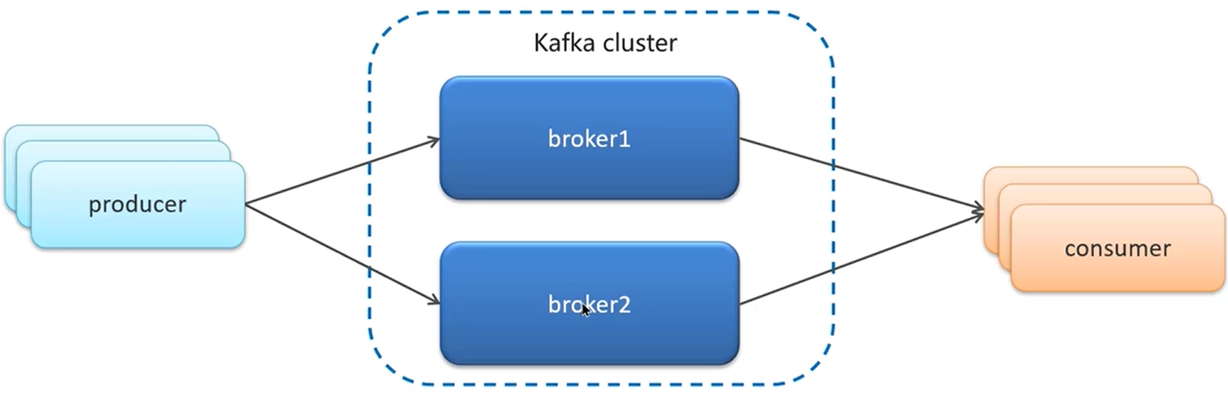
1、Kafka的服务器端由被称为Brocker的服务进程构成，即一个Kafka由多个Brocker组成；
生产者发送消息到了Kafka集群，而Kafka集群由多个Brocker组成，每个Brocker就是一个Kafka实例。
2、这样如果集群中某一台机器宕机，其他机器上的Brocker也依然能够对外提供服务，这其实就是Kafka提供高可用的手段之一。
有了集群之后，假如某一台Brocker宕机了，在集群中其他的Brocker依然是可以对外提供服务的，这个就是集群能够保证高可用性。
不过这么回答过于简单了，我们需要结合分区复制机制一起说才能征服面试官。

分区备份机制
1、一个topic有多个分区，每个分区有多个副本，其中有一个leader，其余的是follower，副本存储在不同的Brocker中；
现在集群中由3台Brocker组成，假如某一个topic下面分为3个分区：P0、P1、P2。
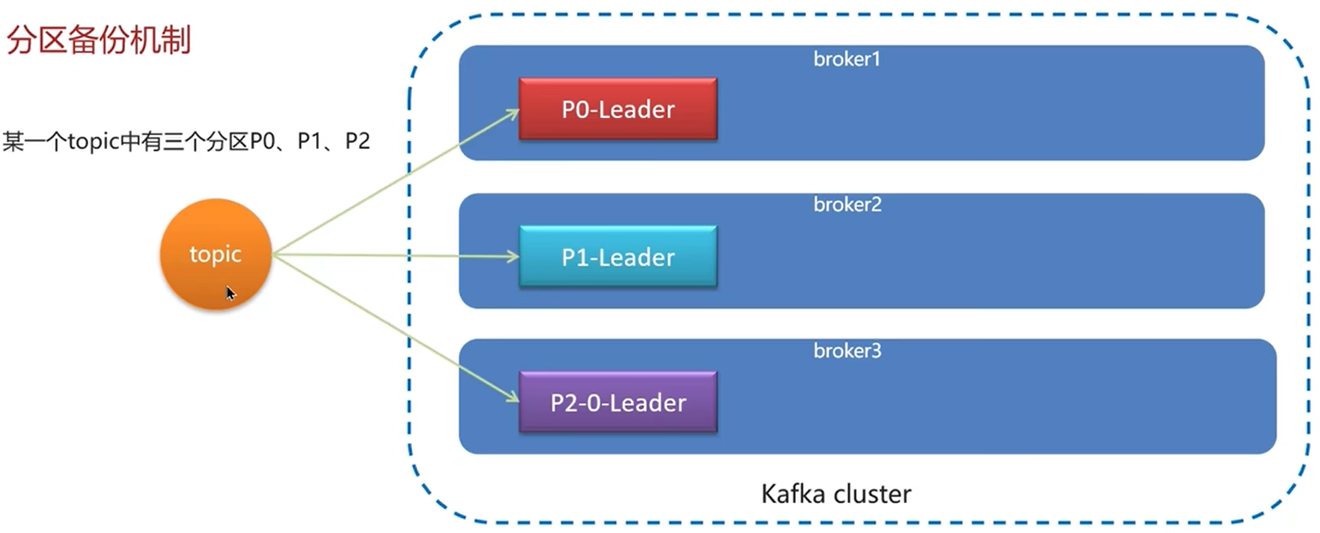
这个分区可能存储在不同的Brocker中，生产者按照topic发送消息的时候，可以按照一定的策略找到不同的分区进行存储消息。
当然不仅仅如此，要想保证高可用性，在Kafka内部还给分区提供了副本机制，也就是说一个分区可能会存在多个副本。
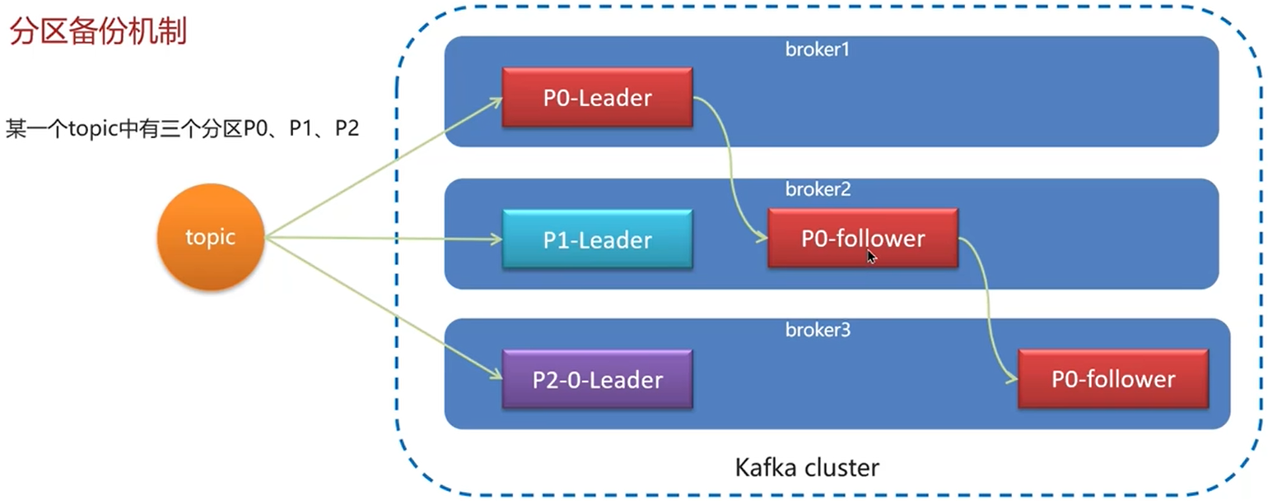
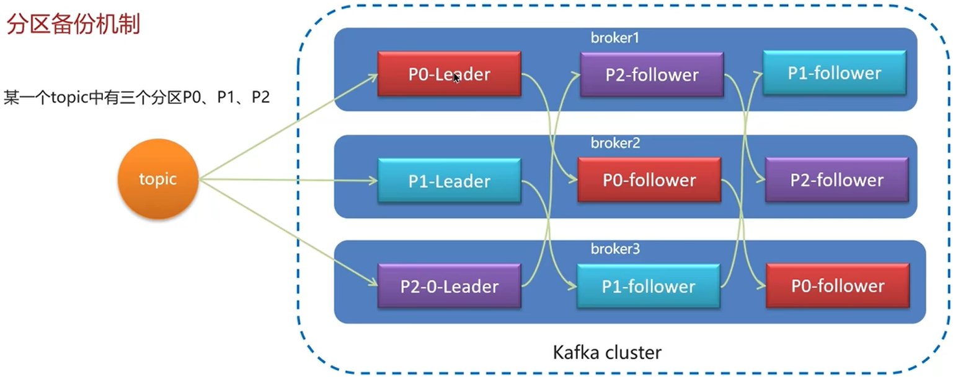
比如P0就存在3个副本，并且这些副本分别存储在不同的Brocker中，P1和P2也是一样的。
3个副本中有一个是leader副本，它是对外提供写数据的，其余的是follower，这些副本是主从关系。
2、所有的分区副本的内容都是相同的，如果leader发生故障时，会自动将其中一个follower提升为leader。
同一个分区下所有副本存储的内容是相同的，由leader负责把数据同步给其他的follower，这时候当leader所在的Brocker宕机了，就会从其他的follower中选择一个当做leader对外提供服务。
这样就保证了系统的容错性和高可用性。
当然关于follower还有更详细的一些分类，也是选主的一些因素。
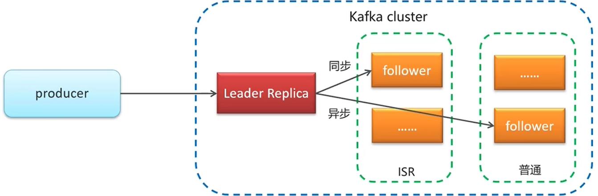
生产者发送消息，首先找到的是leader副本，然后把数据同步给follower，这些follower又分为两类：
1）ISR（in-sync replica）副本；
需要同步复制保存的follower。
2）普通副本。
简单来说就是标明了ISR的副本，leader在同步数据的时候，ISR是同步请求的方式，普通副本是异步请求的方式同步数据的。
那么同步和异步哪个好？同步请求的数据更加完整一些，异步保存的是不能保证完整性的。
假如现在leader宕机了，肯定是ISR副本更加接近leader中的数据。
如果leader失效后，需要选出新的leader，选举的原则如下：
1、选举时优先从ISR中选定，因为这个列表中follower的数据是与leader同步的；
2、如果ISR列表中的follower都不行了，就只能从其他follower中选取。
关于ISR是可以配置的，在Brocker配置文件中，我们就可以设置topic副本的数量，也可以设置ISR最少的个数，我们可以根据自己的情况进行设置。
具体代码如下：
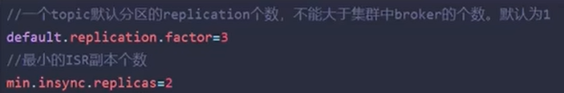
既然ISR更能保证数据的完整性，那么把所有的副本设置为ISR不就行了？
注意ISR是同步保存数据的，性能肯定是不高的，其他的普通副本是异步的方式保存数据，效率会更高一些。
所以要做出取舍，一般至少要设置一个ISR，其他尽量设置为普通副本，就是在保证高可用的前提下，还要保证数据存储的时效性。
这样就讲完了Kafka中分区备份机制了。

总结
面试官：“Kafka的高可用机制有了解过嘛？”
我们可以从两个层面去回答，第一个是集群，第二个是复制机制。
集群：
一个Kafka集群由多个Brocker实例组成，即使某一台宕机，也不耽误其他Brocker继续对外提供服务。
复制机制（重点要回答的）：
1、一个topic有多个分区，每个分区有多个副本，有一个leader，其余的是follower，副本存储在不同的Brocker中；
2、所有的分区副本的内容都是相同的，如果leader发生故障时，会自动将其中一个follower提升为leader，保证了系统的容错性、高可用性。
面试官：“解释一下复制机制中的ISR。”
ISR（in-sync replica）需要同步复制保存的follower。
分区副本分为了两类，一个是ISR，与leader副本同步保存数据，另外一个是普通的副本，是异步保存数据，当leader挂掉之后，会优先从ISR副本列表中选取一个作为leader。

模板
面试官：“Kafka的高可用机制有了解过嘛？”
答：“主要是有两个层面，第一个是集群，第二个是提供了复制机制。
Kafka集群指的是由多个Brocker实例组成，即使某一台宕机，也不耽误其他Brocker继续对外提供服务。
复制机制是可以保证Kafka的高可用的，一个topic有多个分区，每个分区有多个副本，有一个leader，其余的是follower，副本存储在不同的Brocker中：所有的分区副本的内容都是相同的，如果leader发生故障时，会自动将其中一个follower提升为leader，保证了系统的容错性、高可用性。”
面试官：“解释一下复制机制中的ISR。”
答：“ISR的意思是in-sync replica，就是需要同步复制保存的follower。
其中分区副本有很多的follower，分为了两类，一个是ISR，与leader副本同步保存数据，另外一个是普通的副本，是异步保存数据，当leader挂掉之后，会优先从ISR副本列表中选取一个作为leader，因为ISR是同步保存数据，数据更加完整一些，所以优先选择ISR副本列表。”

Kafka数据清理机制了解过嘛

前言
面试官：“Kafka数据清理机制了解过嘛？”
1、Kafka文件存储机制；
2、数据清理机制。
在讲解数据清理机制之前，我们需要知道Kafka的文件存储机制，明白数据是怎么存储的，才能知道数据怎么清理。

Kafka文件存储机制
生产者通过topic进行发送数据， topic是一个逻辑概念，真正存储数据的位置是分区。
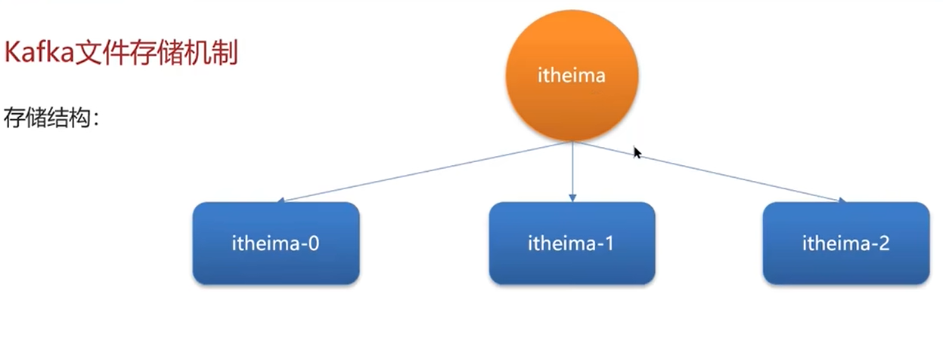
现在我们往“itheima”这个topic发送消息，假如它对应了3个分区，命名格式为topic名称+分区号。
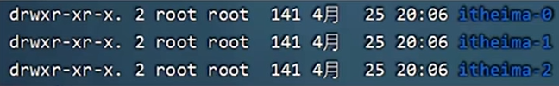
在真正数据存储的时候，分别对应3个同名的文件夹，然后在分区内部就存储了数据文件，但这些文件也是分段存储的。
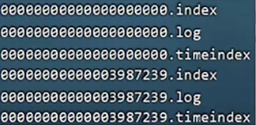
在一个分区下可能会存在多个日志文件段，也叫Segment，每个段都对应3个文件：.index 索引文件，.log 数据文件，.timeindex 时间索引文件。
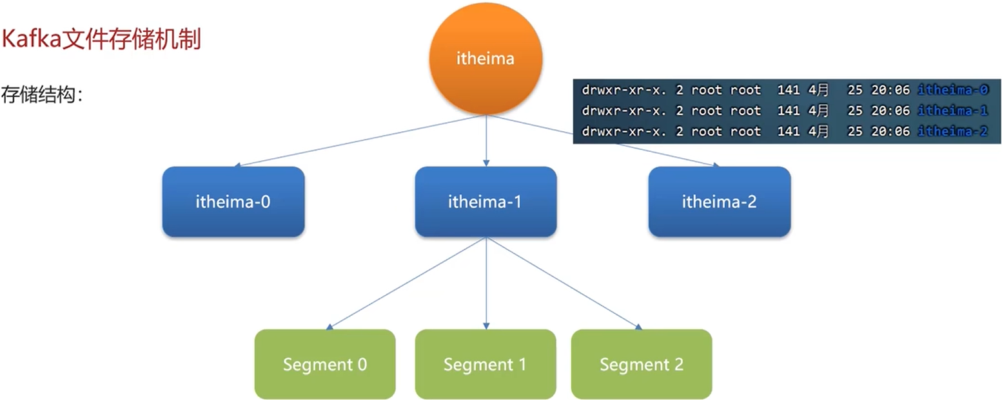
为什么要分段？作用有两个：
1、删除无用文件更加方便，可以提高磁盘的利用率；
比如一些比较久的数据文件，已经被消费很过很长时间了，这些文件已经没用了，对于这些没用的文件，分段之后删除会更加方便。
如果不分段，所有文件都放在同一个文件里面，那么存储文件就相当麻烦了，我们还得在一个文件里面进行筛选，效率肯定不高。
2、查找数据便捷。
假如现在消息量特别大，如果都在同一个文件里面，那么它的速度肯定是受限的。

分段之后，我们可以看到.log文件的命名都是以偏移量进行命名的，.index也是一样的，它们是成对出现的，以后查找数据的时候肯定是知道具体的偏移量的，然后就可以快速定位某一个文件。
通过这个.index索引文件，再到.log中找出具体的数据。
这样我们就清楚Kafka文件存储的结构了。

数据清理机制
面试官问的是：这些文件在什么情况下会被清理，其实在Kafka中提供了一些删除策略。
日志的清理策略有两个：
1、根据消息的保留时间，当消息在Kafka中保存的时间超过了指定的时间，就会触发清理过程；
这个指定时间可以在Brocker的配置文件中进行配置，默认是168个小时（7天）。
这个日志文件最多会留7天，我们也可以根据业务情况进行适当的调整，一般的消息都不会超过7天。
2、根据topic存储的数据大小，当topic所占的日志文件大小大于一定的阈值，则开始删除最久的消息。需手动开启。
注意一个topic可能会有多个分区，也就是说这个topic所有分区下的数据总和达到了一定的阈值（1G），就会删除最久的日志文件。
这个在Brocker配置文件中默认是关闭的，我们需要手动打开才能生效。

总结
面试官：“Kafka数据清理机制了解过嘛？”
首先要给面试官介绍Kafka的存储结构：
1、Kafka中一个topic里面可能会存在多个分区，topic的数据存储在分区上，每个分区里面如果文件过大会分段存储segment；
2、每个分段都在磁盘上以索引（xxx.index）和日志文件（xxx.log）的形式存储；
前缀就是索引的名字，.index和.log是成对出现的。
3、分段的好处：1）能够减少单个文件内容的大小，查找数据方便；2）方便Kafka进行日志清理。
日志的清理策略有两个：
1、根据消息的保留时间，当消息保存的时间超过了指定的时间，就会触发清理，删除对应的文件，默认是168小时（7天）；
2、根据topic存储的数据大小，当topic所占的日志文件大小大于一定的阈值，就会触发清理，则开始删除最久的消息。（默认关闭，需手动开启）

模板
面试官：“Kafka数据清理机制了解过嘛？”
答：“了解过。Kafka中topic的数据存储在分区上，分区如果文件过大会分段存储segment。
每个分区都在磁盘上以索引（xxx.index）和日志文件（xxx.log）的形式存储，这样分段的好处是：
第一，能够减少单个文件内容的大小，查找数据方便；
第二，方便Kafka进行日志清理。
在Kafka中提供了两个日志的清理策略：
第一，根据消息的保留时间，当消息保存的时间超过了指定的时间，就会触发清理，默认是168小时（7天）；
第二，根据topic存储的数据大小，当topic所占的日志文件大小大于一定的阈值，则开始删除最久的消息，这个默认是关闭的。
这两个策略都可以通过Kafka的Brocker中的配置文件进行设置。”

Kafka实现高性能的设计有了解过嘛

前言
面试官：“Kafka中实现高性能的设计有了解过嘛？”
关于Kafka的高性能，是多方面协同的结果，包括我们讲过的集群架构（宏观架构？）、分布式存储、ISR的数据同步，还有就是高效地利用磁盘和操作系统特性等等。
主要体现在：
1、消息分区；
分区的好处就是存储不受单台服务器的限制，能处理更多的数据，并且数据量过大还会分段存储，可以不受限的处理更多的数据。
2、顺序读写：磁盘顺序读写，提升读写效率；
Kafka的消息是存储在磁盘的文件中的，在写文件的时候是以追加的方式新增数据的，这个顺序读写效率很高。
当然效率高主要是跟随机读写比较的，这里面主要说的是磁盘的寻址过程。
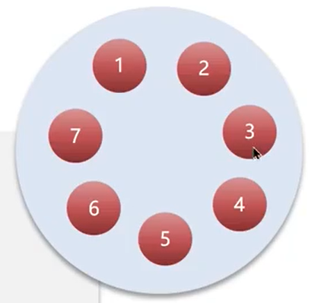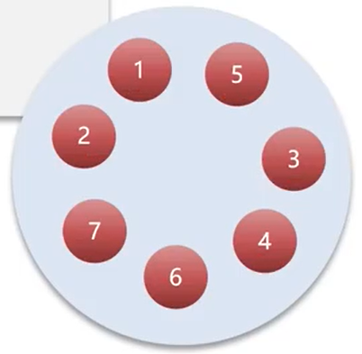
第一张图是顺序读写的，我们要找1到7是很方便的，它们都是连续的，磁盘在找数据的时候寻找非常快。
第二张图是随机存放的，如果也要找1到7，它们是不连续的，这个寻址过程比较耗时，所以随机存放的数据查找效率并不高。
所以磁盘的顺序读写效率是比较高的。
3、页缓存：把磁盘中的数据缓存到内存中，把对磁盘的访问变为对内存的访问；
这个是Linux中的概念，可以理解为Linux系统的缓存。Kafka用了页缓存的好处是：在读写磁盘文件的时候，会把数据读到页缓存中，在缓存中操作数据就会提升性能，把对磁盘的访问变为对内存的访问。
4、零拷贝：减少上下文切换及数据拷贝；
这个是Kafka的高性能中非常重要的一环。面试官可能会专门问零拷贝的内容，后面会细讲。
5、消息压缩：减少磁盘IO和网络IO；
Kafka内部提供了多种数据压缩的算法，我们在发送数据的时候可以专门进行设置，压缩之后就可以减少磁盘的IO，特别是可以减少网络的IO。
不过压缩会耗费一定的CPU，要根据实际的情况进行设置。
6、分批发送：将消息打包分批量发送，减少网络开销。
把多个消息打包成一个批次进行发送，从而减少网络传输的开销，提高网络传输的效率和吞吐量。
我们可以通过参数的配置来控制批量发送消息的大小，默认是16k。
当然这里还会设置一个等待的时间，如果在等待时间内没有达到16k，Kafka也会将缓冲区的数据发送出去。
这么做就是为了避免消息的积压。
有了这六块内容的支撑，Kafka才真正做到了高性能。

零拷贝
刚才说过这六块内容最重要的就是零拷贝。
零拷贝的作用就是：减少磁盘IO和网络IO。
它是怎么办到的？首先我们回顾一下Linux系统里面的IO模型。
在Linux系统中主要划分了两个空间：用户空间、内核空间。
其中用户空间的权限比较小，内核空间权限更大，它可以调用系统的一切资源。
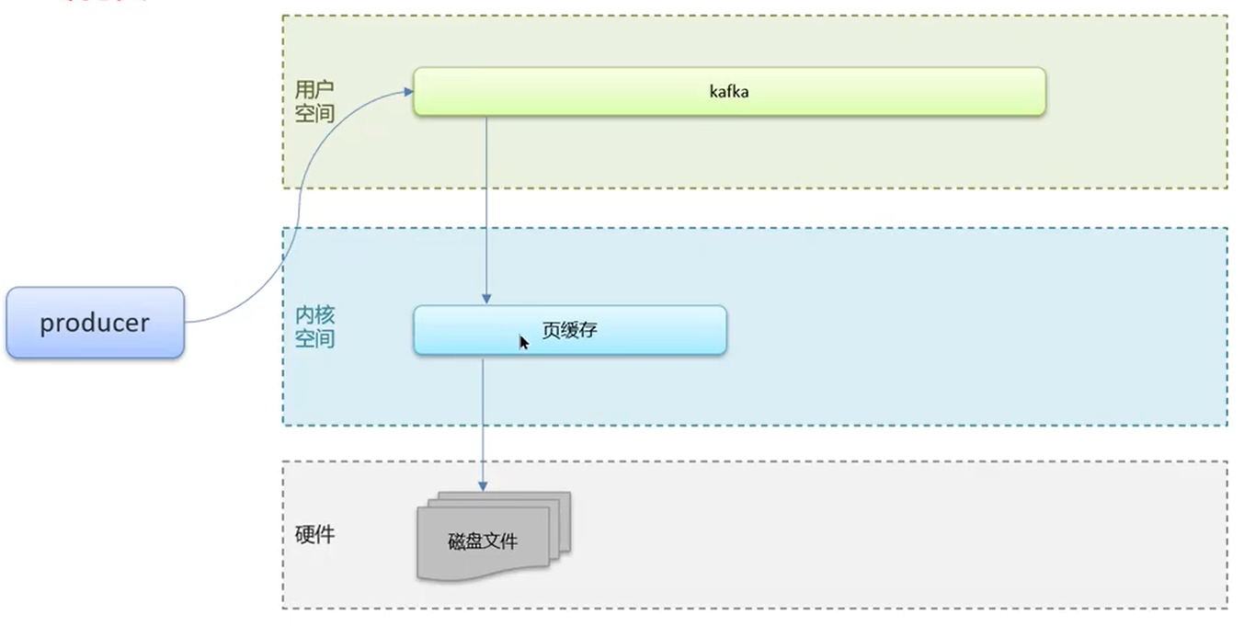
现在有一个Kafka服务，它肯定是属于用户空间的。
假如现在有一个生产者要发送消息，那么肯定是用户空间发起的。这个消息还要存储在磁盘文件上，但是用户空间没有权限调用磁盘读写。
所以就会先把数据拷贝到内核空间处理。在内核空间中就有一个页缓存，就是Linux的缓存。
把数据存储在这个页缓存中，批量发送到了一定的批次以后，就会把数据写入到磁盘上。
这就是保存消息的一个流程。
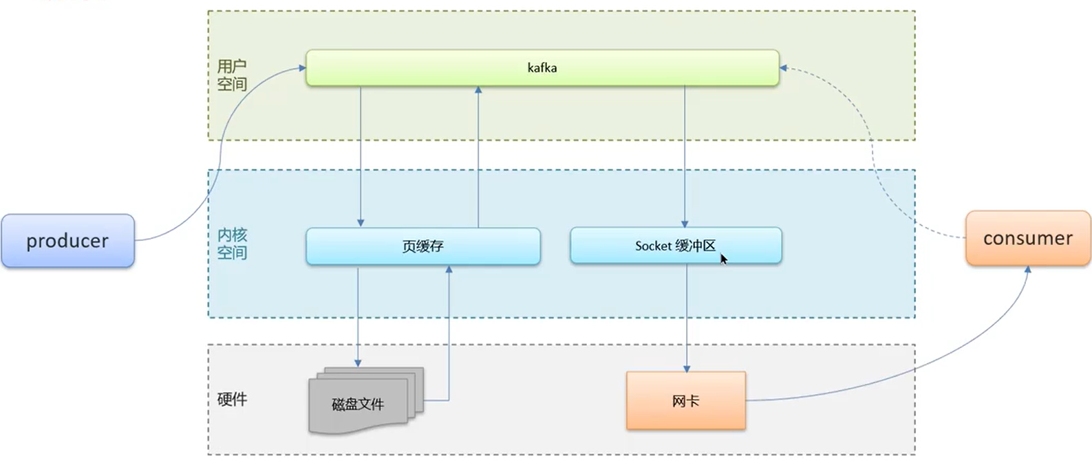
假如现在有一个消费者要去消费这个消息。首先用户空间的Kafka会先到页缓存去找这个消息，如果没有就到磁盘文件中去读取文件中的消息，然后把消息拷贝到页缓存中。
接着从页缓存中把数据拷贝到用户空间的Kafka中，现在我们需要把消息发送给消费者。
这时候就需要用到Socket连接和网卡了，它们就能把消息给发出去。
所以数据又要从用户空间的Kafka拷贝到内核空间的Socket缓冲区，最后再把数据拷贝到网卡，网卡就把数据传送给消费者。
回顾一下，数据一共拷贝了四次，从磁盘到页缓存一次，从页缓存到Kafka一次，Kafka到Socket一次，Socket到网卡一次。
拷贝的次数太多，性能肯定是不高的，所以Kafka内部选择使用零拷贝，它主要就是减少了数据拷贝的次数。
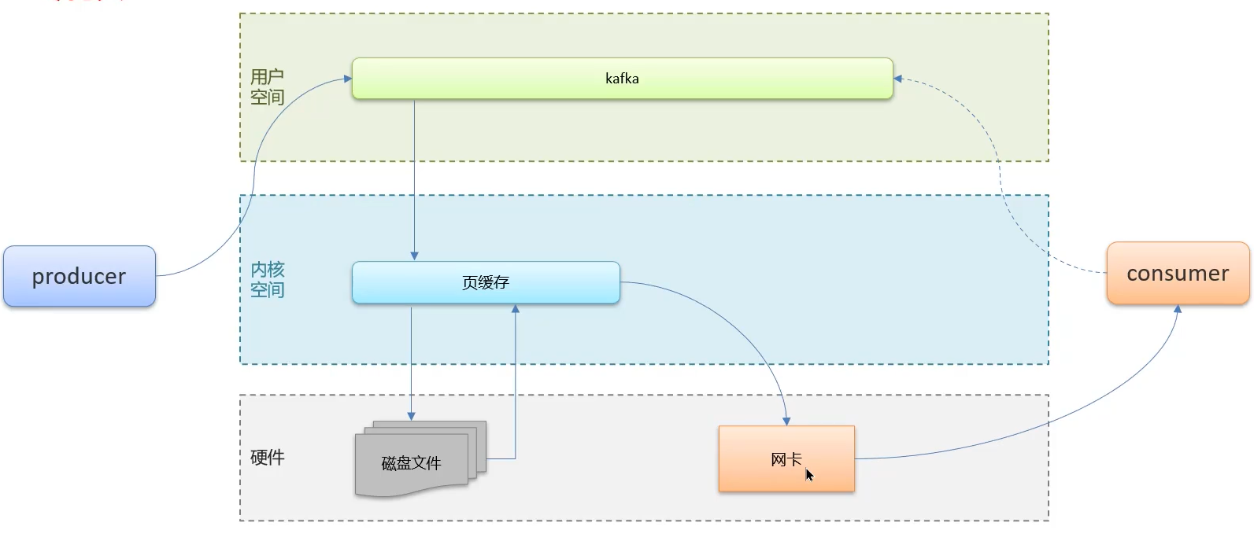
流程是这样的：Kafka还是会判断页缓存中是否存在这个消息，如果不存在还是会从磁盘中读取数据，然后把数据拷贝到页缓存中，关键就在这一步。
现在Kafka知道哪个消费者要消费这个消息，所以把所有的事情都委托给系统去操作，这时候就不需要再去拷贝了，而是由系统直接从页缓存中把数据拷贝给网卡，然后就能找到消费者去消费这个消息了。
这个流程只拷贝了两次，磁盘到页缓存一次，页缓存直接到网卡一次，数据拷贝的次数变少，性能当然就变高了。
这样我们就清楚零拷贝的好处了，关于Kafka高性能的设计也了解了。

总结
面试官：“Kafka中实现高性能的设计有了解过嘛？”
前面一共讲了六块内容，在回答面试题的时候至少要陈述前四块内容：
1、消息分区：在消息存储的时候，不受单台服务器的限制，可以不受限的处理更多的数据；
2、顺序读写：磁盘顺序读写可以提升读写效率；
3、页缓存：作用是把磁盘中的数据缓存到内存中，把对磁盘的访问变为对内存的访问，提高了性能；
4、零拷贝：减少上下文切换及数据拷贝；
5、消息压缩：减少磁盘IO和网络IO，特别是网络IO；
6、分批发送：将消息打包批量发送，减少网络开销。

模板
面试官：“Kafka中实现高性能的设计有了解过嘛？”
答：“Kafka高性能，是多方面协同的结果，包括宏观架构、分布式存储、ISR数据同步、以及高效的利用磁盘、操作系统特性等。主要体现有这么几点：
消息分区：不受单台服务器的限制，可以不受限的处理更多的数据；
顺序读写：磁盘顺序读写，提升读写效率；
页缓存：把磁盘中的数据缓存到内存中，把对磁盘的访问变为对内存的访问；
零拷贝：减少了上下文切换及数据拷贝；
消息压缩：减少磁盘IO和网络IO；
分批发送：将消息打包批量发送，减少网络开销。”

